INTRODUCCIÓN

Cuando se formó, hace aproximadamente cuatro mil quinientos millones de años, la Tierra ya tenía en su interior vapor de agua. En un principio, era una enorme bola en constante fusión con cientos de volcanes activos en su superficie. El magma, cargado de gases con vapor de agua, emergió a la superficie gracias a las constantes erupciones. Luego la Tierra se enfrió, el vapor de agua se condensó y cayó nuevamente al suelo en forma de lluvia.

Como estudiante de la Facultad de Ciencias Matemáticas y Físicas de la Universidad de Guayaquil he propuesto los siguientes objetivos. Realizar una excelente investigación para así poder ampliar mis conocimientos sobre el tema. Poner todo mi empeño en este trabajo investigativo para obtener una calificación sobresaliente.

Para la exitosa realización de ésta investigación aplique el siguiente tipo de investigación:

Descriptiva, porque me ayudó a explicar detalladamente varios datos que desconocía sobre el agua.

Este trabajo de investigación realizado, tiene un grado de importancia muy alto, porque enseña aspectos que desconocíamos sobre el agua, los cuales a pesar de no darles mucha importancia son muy importantes y a su vez forman parte de un pilar importante en nuestro planeta.

Además creo que investigar este tema es muy interesante ya que en la elaboración de este aprendí y conocí el funcionamiento de una planta potabilizadora d agua.

Por último, lo que deseo aportar con este trabajo es que prestemos más importancia a este recurso que es el agua y analicemos todas su importancias así como también cada una de las fases por las que pasa, o de que esta formada químicamente.

CAPÍTULO I

1. CICLO HIDROLÓGICO DEL AGUA

  - GENERALIDADES

    - ASPECTOS IMPORTANTES

>> Se trata de un ciclo biogeoquímico en el que hay una intervención mínima de reacciones químicas, y el agua solamente se traslada de unos lugares a otros o cambia de estado físico.

El agua de la hidrosfera procede de la desgasificación del manto, donde tiene una presencia significativa, por los procesos del vulcanismo. Una parte del agua puede reincorporarse al manto con los sedimentos oceánicos de los que forma parte cuando éstos acompañan a la litosfera en subducción.

La mayor parte de la masa del agua se encuentra en forma líquida, sobre todo en los océanos y mares y en menor medida en forma de agua subterránea o de agua superficial (en ríos y arroyos).

El segundo compartimento por su importancia es el del agua acumulada como hielo sobre todo en los casquetes glaciares antártico y groenlandés, con una participación pequeña de los glaciares de montaña, sobre todo de las latitudes altas y medias, y de la banquisa.

Por último, una fracción menor está presente en la atmósfera como vapor o, en estado gaseoso, como nubes. Esta fracción atmosférica es sin embargo muy importante para el intercambio entre compartimentos y para la circulación horizontal del agua, de manera que se asegura un suministro permanente a las regiones de la superficie continental alejadas de los depósitos principales.

>> Se pudiera admitir que la cantidad total de agua que existe en la Tierra, en sus tres fases: sólida, líquida y gaseosa, se ha mantenido constante desde la aparición de la Humanidad.

El agua de la Tierra - que constituye la hidrosfera - se distribuye en tres reservorios principales: los océanos, los continentes y la atmósfera, entre los cuales existe una circulación continua - el ciclo del agua o ciclo hidrológico. El movimiento del agua en el ciclo hidrológico es mantenido por la energía radiante del sol y por la fuerza de la gravedad.

>> Podemos pensar el ciclo hidrológico como una serie de reservas, o áreas de almacenamiento, y una serie de procesos que causan que el agua se mueva entre estas reservas.

Las reservas más grande, de lejos, son los océanos, que contienen aproximadamente un 97% del agua de la Tierra. El 3% restante es el agua dulce, tan importante para nuestra sobrevivencia.

De ésta, aproximadamente 78% está almacenada en la Antártica y en Groenlandia.

Aproximadamente 21% de agua dulce en la Tierra es agua almacenada en sedimentos y rocas debajo de la superficie de la tierra.

El agua dulce que vemos en los ríos, arroyos, lagos y en la lluvia constituye menos del 1% del agua dulce de la Tierra y menos que el 0.1% de toda el agua de la Tierra.

1.1.2. ENERGÍA DEL AGUA

El ciclo del agua disipa una gran cantidad de energía, la cual procede de la que aporta la insolación.

La evaporación es debida al calentamiento solar y animada por la circulación atmosférica, que renueva las masas de aire y que es a su vez debida a diferencias de temperatura igualmente dependientes de la insolación.

Los cambios de estado del agua requieren o disipan mucha energía, por el elevado valor que toman el calor latente de fusión y el calor latente de vaporización.

Así, esos cambios de estado contribuyen al calentamiento o enfriamiento de las masas de aire, y al transporte neto de calor desde las latitudes tropicales o templadas hacia las frías y polares, gracias al cual es más suave en conjunto el clima planetario.

COMPARTIMENTOS E INTERCAMBIOS DE AGUA

El agua se distribuye desigualmente entre los distintos compartimentos, y los procesos por los que éstos intercambian el agua se dan a ritmos heterogéneos.

El mayor volumen corresponde al océano, seguido del hielo glaciar y después por el agua subterránea. El agua dulce superficial representa sólo una exigua fracción y aún menor el agua atmosférica (vapor y nubes).
(Tabla 1)

Depósito | Volumen (en  millones de km3) | Porcentaje
Océanos | 1370 | 97.25
Casquetes y glaciares | 29 | 2.05
Agua subterránea | 9.5 | 0.68
Lagos | 0.125 | 0.01
Humedad del suelo | 0.065 | 0.005
Atmósfera | 0.013 | 0.001
Arroyo y ríos | 0.0017 | 0.0001
Biomasa | 0.0006 | 0.00004

Tabla Nº 1

El tiempo de residencia de una molécula de agua en un compartimento es mayor cuanto menor es el ritmo con que el agua abandona ese compartimento (o se incorpora a él). Es notablemente largo en los casquetes glaciares, a donde llega por una precipitación característicamente escasa y que abandona por la pérdida de los bloques de hielo en los márgenes o por la fusión en la base del glaciar, donde se forman pequeños ríos o arroyos que sirven de aliviadero al derretimiento del hielo en su desplazamiento debido a la gravedad. El compartimento donde la residencia media es más larga, aparte el océano, es el de los acuíferos profundos, algunos de los cuales son «fósiles» que no se renuevan desde tiempos remotos. El tiempo de residencia es particularmente breve para la fracción atmosférica, que se recicla muy deprisa. (Tabla 2)

Depósito | Tiempo medio de residencia
Glaciares | 20 a 100 años
Nieve estacional | 2 a 6 meses
Humedad del suelo | 1 a 2 meses
Agua subterránea: somera | 100 a 200 años
Agua subterránea: profunda | 10.000 años
lagos | 50 a 100 años
Ríos | 2 a 6 meses

Tabla Nº 2

1.1.4. BALANCE DEL AGUA

Si despreciamos las pérdidas y las ganancias debidas al vulcanismo y a la subducción, el balance total es cero. Pero si nos fijamos en los océanos se comprueba que este balance es negativo; se evapora más de lo que precipita en ellos. Y en los continentes hay un superávit; precipita más de lo que se evapora. Este déficit y estas superávit se compensan con las escorrentías superficial y subterránea.

1.1.5. EFECTOS QUÍMICOS DEL AGUA.

El agua al desplazarse a través del ciclo hidrológico, transporta sólidos y gases en disolución. El carbono, el nitrógeno y el azufre, elementos todos ellos importantes para los organismos vivientes, son volátiles y solubles, y por lo tanto, pueden desplazarse por la atmósfera y realizar ciclos completos, semejantes al ciclo del agua.

La lluvia que cae sobre la superficie del terreno contiene ciertos gases y sólidos en solución. El agua que pasa a través de la zona insaturada de humedad del suelo recoge dióxido de carbono del aire del suelo y de ese modo aumenta de acidez. Esta agua ácida, al llegar en contacto con partículas de suelo o roca madre, disuelve algunas sales minerales. Si el suelo tiene un buen drenaje, el flujo de salida del agua freática final puede contener una cantidad importante de sólidos totales disueltos, que irán finalmente al mar.

En algunas regiones, el sistema de drenaje tiene su salida final en un mar interior, y no en el océano, son las llamadas cuencas endorreicas. En tales casos, este mar interior se adaptara por sí mismo para mantener el equilibrio hídrico de su zona de drenaje y el almacenamiento en el mismo aumentará o disminuirá, según que la escorrentía sea mayor o menor que la evaporación desde el mismo. Como el agua evaporada no contiene ningún sólido disuelto, éste queda en el mar interior y su contenido salino va aumentando gradualmente.

Si el agua del suelo se mueve en sentido ascendente, por efecto de la capilaridad, y se está evaporando en la superficie, las sales disueltas pueden ascender también en el suelo y concentrarse en la superficie, donde es frecuente ver en estos casos un estrato blancusco producido por la acumulación de sales. Afloramientos de sal (Fig. 1)

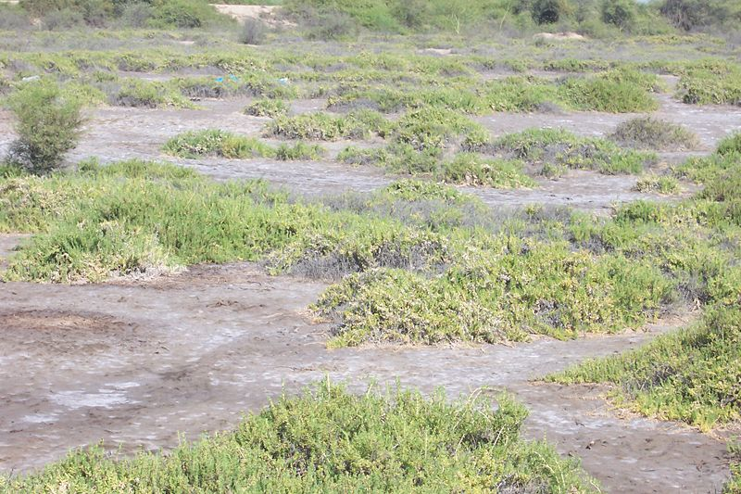
Fig. Nº 1

Cuando se añade agua de riego, el agua es transpirada, pero las sales que haya en el agua de riego quedan en el suelo. Si el sistema de drenaje es adecuado, y se suministra suficiente cantidad de agua en exceso, como suele hacerse en la práctica del riego superficial, y algunas veces con el riego por aspersión, estas sales se disolverán y serán arrastradas al sistema de drenaje. Si el sistema de drenaje falla, o la cantidad de agua suministrada no es suficiente para el lavado de las sales, éstas se acumularan en el suelo hasta tal grado en que las tierras pueden perder su productividad. Éste sería, según algunos expertos, la razón del decaimiento de la civilización Mesopotámica, irrigada por los ríos Tigris y Eufrates con un excelente sistema de riego, pero con deficiencias en el drenaje.

1.1.6. EL OCÉANO Y LA ATMÓSFERA

El agua se mueve constantemente de una reserva a otra a través del proceso de evaporación, condensación, y precipitación. La fuerza motriz del ciclo hidrológico es el sol, que provee la energía necesaria para la evaporación, de igual manera que la llama del gas de la cocina provee la energía necesaria para hervir agua y crear vapor. El agua cambia de un estado líquido a un estado gaseoso cuando se evapora de los océanos, lagos, arroyos, y suelo de la tierra. Puesto que los océanos constituyen la reserva mayor del agua líquida, es ahí donde ocurre casi toda la evaporación. La cantidad de agua en forma de vapor en el aire varía inmensamente de un momento a otro y de un lugar a otro. Estas variaciones son conocidas como humedad.

La presencia del agua en forma de vapor en la atmósfera es uno de los factores que hace que la Tierra sea un lugar habitable para nosotros. En 1859, el naturalista Irlandés John Tyndall, empezó a estudiar las propiedades termales de los gases en la atmósfera de la Tierra. Encontró que algunos gases, como el dioxido de carbón (CO2) y el agua en forma de vapor, atrapaban el calor en la atmósfera (una propiedad comúnmente llamada efecto invernadero), mientras que otros gases como el nítrogeno (N2) y el argón (Ar) le permitían al calor escapar al espacio. La presencia del agua en la atmósfera ayuda a mantener la temperatura del aire en la superficie de la tierra entre -40° C a 55° C. Las temperaturas en los planetas sin agua en forma de vapor en la atmósfera, como Marte, se mantienen tan bajas como -100° C.

Una vez que el agua en forma de vapor está en el aire, circula en la atmósfera. Cuando un paquete de aire se eleva y se enfría, el agua en forma de vapor se condensa y se convierte en agua líquida alrededor de partículas parecidas al polvo, llamadas condensación nucléica.

Inicialmente estas gotas de condensación son mucho más pequeñas que las gotas de lluvia y no son suficientemente pesadas como para formar una precipitación. Estas pequeñas gotas de agua crean nubes. A medida que las gotas continúan circulando dentro de las nubes, se unen y forman gotas más grandes que eventualmente serán suficientemente pesadas para caer como lluvia, nieve o granizo. A pesar de que la cantidad de la precipitación varía en gran medida en diferentes lugares de la Tierra, la evaporación y la precipitación están globalmente balanceadas. En otras palabras, si la evaporación aumenta, la precipitación también aumenta. El aumento de la temperatura global es un factor que podría causar un aumento global en la evaporación de los océanos mundiales, lo cual causaría una precipitación total mayor.

Puesto que los océanos cubren alrededor de 70% de la superficie de la tierra, la mayor parte de la precipitación cae de nuevo al océano y el ciclo empieza otra vez. Una porción de la precipitación cae sobre el suelo, sin embargo, y toma uno de varios caminos del ciclo hidrológico. Un poco de agua va para el suelo y las plantas, otro poco corre hacia los arroyos y lagos, otro poco se filtra en la reserva de agua del suelo terrestre, y otro poco cae en los glaciares y se acumula en forma de hielo.

1.1.7. EL CICLO HIDROLÓGICO EN EL SUELO TERRESTRE.

La cantidad de precipitación que se absorbe en el suelo depende de varios factores: la cantidad y la intensidad de la precipitación, la condición anterior del suelo, la inclinación del paisaje, y la presencia de vegetación. Estos factores pueden a veces interactuar de manera sorprendente. Así, muchas veces, una intensa lluvia en un suelo muy árido, típico del desierto del sudoeste Norteamericano no se absorbe en el suelo y crea inundaciones instantáneas.

De esta manera, el agua que no se absorbe está disponible a las plantas. En un proceso llamado transpiración, las plantas, a través de sus raíces, toman el agua que sube a través de sus diferentes partes y se evapora de la superficie de las hojas. El agua que se absorbe en el suelo también puede seguir absorbiéndose a través del suelo hacia unas reservas terrestres llamadas acuíferos. De manera errónea, se visualiza a los acuíferos como unos lagos subterráneos. En realidad, de lo que se trata es que el agua del suelo terrestre llena los espacios porosos entre los sedimentos o rocas. El agua en el suelo terrestre existe debajo del manto de agua, que divide el suelo, las rocas y los sedimentos no saturados de los saturados. (Fig. 2)

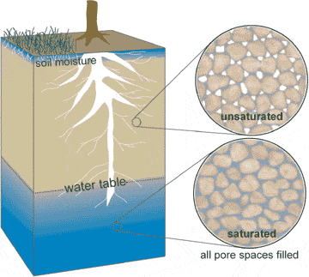
Fig. Nº 2

El agua que no penetra en el suelo se une y viaja a través de la superficie hasta desembocar en los arroyos y ríos que, a su vez, desembocan en el océano. La precipitación en forma de nieve en las regiones glaciares toma una ruta diferente en el ciclo hidrológico, acumulándose en las cimas de los glaciares y deslizándose despacio hacia los valles.

1.1.8. LOS HUMANOS Y EL CICLO HIDROLÓGICO.

Las propiedades del agua y el ciclo hidrológico son responsables en gran medida de los modelos de circulación que vemos en la atmósfera y en los océanos de la Tierra.

La circulación atmosférica y oceánica son dos de los mayores factores que determinan la distribución de las zonas climáticas sobre la Tierra. Los cambios en el ciclo o la circulación pueden traer grandes cambios climáticos.

Por ejemplo, si la temperatura global promedio continúa aumentando, como lo ha hecho en las recientes décadas, el agua que está actualmente almacenada en forma de hielo en las capas de hielos polares, se derretirá.

Esto causará un aumento en el nivel del mar. El agua también se expande cuando se calienta, lo cual exacerba el aumento del nivel del mar. Muchas de las densamente pobladas áreas costeras como Nueva Orleans, Miami y Bangladesh se verán inundadas por un aumento de un metro del nivel del mar.

Adicionalmente, la aceleración del ciclo hidrológico (mayores temperaturas implican mayor evaporación y, por lo tanto, mayor precipitación) pueden resultar en un clima más severo y condiciones extremas. Algunos científicos creen que el aumento de la frecuencia y severidad de los eventos de El Niño en las décadas recientes, se debe a la aceleración del ciclo hidrológico, inducido por el calentamiento global.

Las áreas en rojo estarían inundadas a una altura de 1.5m al nivel del mar; las áreas en azul estarían inundadas a una altura de 3.5m a nivel del mar. La imagen ha sido modificada del original proveniente de la U.S. Environmental Protection Agency (EPA). (Fig. 3)

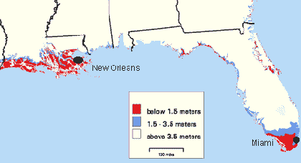
Fig. Nº 3

De manera más inmediata, cada vez se hace más evidente el límite de los recursos de agua dulce de la Tierra. El agua del suelo terrestre puede tomar miles o millones de años para recargarse naturalmente y estamos usando estos recursos mucho más rápido de lo que están siendo recargados. El manto de agua en el acuífero Ogallala, que ocupa 175,000 millas cuadradas de los Estados Unidos, desde Tejas hasta Dakota del Sur, está disminuyendo en una medida de 10-60 cm por año debido a la extracción para irrigar la zona de producción del granero de la nación. Las aguas de la superficie alrededor del mundo están contaminadas en gran medida por deshechos humanos y animales, sobre todo en países como India y China, donde los ríos de aguas no potables, proveen agua para beber, uso higiénico y doméstico a casi 2 billones de personas. A pesar de la Ley Agua
Limpia en los Estados Unidos y de ciertas prácticas en algunos lugares del mundo para conservar agua (como los inodoros y duchas especiales que consumen poca cantidad) que responden a estas políticas, los problemas se incrementarán a medida que la población mundial aumente. Efectivamente, cada pozo y manantial, cada río y mar, provienen de la misma fuente. Por lo tanto, los cambios afectan no sólo a un río o lago, sino a todo el ciclo hidrológico.

1.1.9. LO QUE HAY QUE SABER ANTES DE APRENDER SOBRE EL CICLO HIDROLÓGICO DEL AGUA.

Agua en los océanos

El océano es un depósito del agua (Fig. 4)
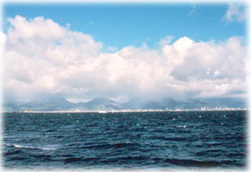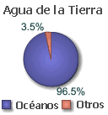
Fig. Nº 4

La cantidad de agua que es "almacenada" en los océanos por largos períodos de tiempo, es mucho mayor a la que actualmente se encuentra en movimiento en el ciclo del agua. Se estima que, de los 1.386.000.000 kilómetros cúbicos (332.500.000 millas cúbicas) que hay de agua en la Tierra, alrededor de 1.338.000.000 kilómetros cúbicos (321.000.000 millas cúbicas) son almacenados en los océanos. Esto es, alrededor de un 96.5%. También se estima, que los océanos proveen de un 90% del agua que se evapora hacia la atmósfera.

Durante los períodos de clima más frío, se forman grandes capas de hielo y glaciares, en la medida que una mayor cantidad de agua se acumula en forma de hielo, menor será el agua disponible en las otras componentes del ciclo. Lo contrario sucede durante los períodos más cálidos. Durante las últimas glaciaciones, los glaciares cubrieron casi un tercio de la superficie terrestre, y los océanos eran aproximadamente 400 pies (120 metros) más bajos de lo que son hoy día. Alrededor de 3 millones de años atrás, cuando la Tierra era más cálida, los océanos podrían haber estado 165 pies (50 metros) por encima del nivel medio actual.

Océanos en movimiento

Existen corrientes en los océanos que mueven grandes masas de agua alrededor de la Tierra. Estos movimientos tienen una gran influencia en el ciclo del agua y el clima. La Corriente del Golfo, es una conocida corriente cálida del Océano Atlántico, que mueve agua desde el Golfo de México a través del Océano Atlántico, hacia Gran Bretaña. A una velocidad de 97 kilómetros (60 millas) por día, la Corriente del Golfo mueve 100 veces más agua que todos los ríos sobre la Tierra. Proveniente de climas más cálidos, la Corriente del Golfo mueve agua cálida hacia el Atlántico Norte, lo cual afecta el clima de algunas áreas, por ejemplo, el Oeste de Inglaterra.

Evaporación: El agua cambia de estado líquido a gaseoso, o vapor

La evaporación y porque sucede (Fig. 5)
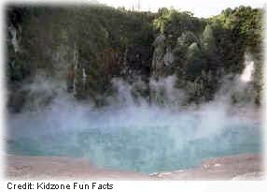
Fig. Nº 5

La evaporación es el principal proceso mediante el cual, el agua cambia de estado líquido a gaseoso. La evaporación es el proceso por la cual el agua líquida de los océanos ingresa a la atmósfera, en forma de vapor, regresando al ciclo del agua. Diversos estudios han demostrado que los océanos, mares, lagos y ríos proveen alrededor del 90% de humedad a la atmósfera vía evaporación; el restante 10% proviene de la transpiración de las plantas.

El calor (energía) es necesario para que ocurra la evaporación. La energía es utilizada para romper los enlaces que mantienen unidas a las moléculas de agua, es por esto, que el agua se evapora más fácilmente en el punto de ebullición (100 ºC, 212 ºF), pero se evapora más lentamente en el punto de congelamiento.

Cuando la humedad relativa del aire es del 100 por ciento, que es el punto de saturación, la evaporación no puede continuar ocurriendo. El proceso de evaporación toma calor del ambiente, motivo por el cual, el agua que se evapora de la piel durante la transpiración te refresca.

La evaporación conduce el ciclo del agua

La evaporación desde los océanos, es el principal proceso por el cual el agua ingresa a la atmósfera. La gran superficie de los océanos (alrededor del 70 por ciento de la superficie terrestre, esta cubierta por océanos) propicia la ocurrencia de la evaporación a gran escala. A escala global, la misma cantidad de agua que es evaporada, vuelve a la Tierra como precipitación.

Esto sin embargo varía geográficamente. Sobre los océanos, la evaporación es más común que la precipitación; mientras que, sobre la tierra la precipitación supera a la evaporación. La mayor parte del agua que se evapora de los océanos, cae de vuelta sobre los mismos como precipitación. Solamente un 10 por ciento del agua evaporada desde los océanos, es transportada hacia tierra firme y cae como precipitación. Una vez evaporada, una molécula de agua permanece alrededor de diez días en el aire.

Almacenamiento de agua en la atmósfera: Es el agua almacenada en la atmósfera como vapor, en forma de humedad y nubes

La atmósfera está llena de agua (Fig. 6)

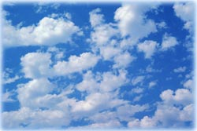
Fig. Nº 6

Si bien la atmósfera no es un importante almacenador de agua, es una vía rápida que el agua utiliza para moverse por el globo terráqueo. Siempre hay agua en la atmósfera.

Las nubes son la forma más visible del agua en la atmósfera, pero incluso el aire limpio contiene agua...partículas de agua que son muy pequeñas como para ser visibles.

El volumen de agua en la atmósfera en cualquier momento es alrededor de 12,900 kilómetros cúbicos (3,100 millas cúbicas). Si toda el agua de la atmósfera cayera como lluvia al mismo tiempo, cubriría la superficie terrestre con una capa de agua de 2.5 cm de espesor, alrededor de 1 pulgada.

Condensación: Es el proceso por el cual el agua cambia de estado gaseoso a líquido. (Fig. 7)

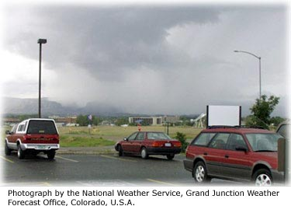
Fig. Nº 7

La condensación es el proceso por el cual el vapor de agua del aire se transforma en agua líquida. La condensación es importante para el ciclo del agua ya que forma las nubes. Estas nubes pueden producir precipitación, la cual es la principal forma que el agua regresa a la Tierra. La condensación es lo opuesto a la evaporación.

La condensación es responsable también de la niebla, de que se empañen tus lentes cuando pasas de un cuarto que está frío a uno más cálido, de la humedad del día, de las gotas que escurren por el lado de afuera de tu vaso y de las gotas que se forman del lado de adentro de las ventanas cuando el día esta frío.

Condensación en el aire

Incluso en aquellos días en que el cielo esta completamente despejado de nubes, el agua sigue presente en forma de vapor de agua y pequeñas gotas demasiado pequeñas como para ser vistas. Las moléculas de agua se combinan con diminutas partículas de polvo, sales y humo para formar gotas de nube, que crecen y forman las nubes. Cuando las gotas de nube se juntan entre si crecen en tamaño, formándose las nubes y, la precipitación puede suceder.

¿Por qué hace más frío a medida que nos desplazamos hacia arriba en la atmósfera?

Las nubes se forman en la atmósfera por que el aire que contiene el vapor de agua se eleva y enfría. Lo crucial de este proceso, es que el aire cercano a la Tierra es calentado por la radiación solar. La razón por la que el aire se enfría sobre la superficie terrestre, es la presión de aire.

El aire tiene peso, a nivel del mar, el peso de la columna de aire que esta encima de nuestra cabeza es de alrededor de 32 kilogramos (14 ½ libras) por pulgada cuadrada. La presión, llamada presión barométrica, es resultado de la densidad del aire que esta por encima de nosotros.

A mayores altitudes, hay una menor cantidad de aire, y por eso, una menor cantidad de aire ejerciendo presión. A mayores altitudes, la presión barométrica es menor, y el aire es menos denso. Esto provoca el enfriamiento del aire.

Precipitación: Es caída del agua, en forma líquida o sólida desde las nubes
La precipitación, es agua liberada desde las nubes en forma de lluvia, aguanieve, nieve o granizo. Es el principal proceso por el cual el agua retorna a la Tierra. La mayor parte de la precipitación cae como lluvia.

¿Cómo se forman las gotas de lluvia? (Fig. 8)

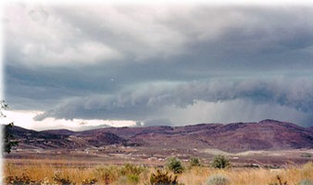
Fig. Nº 8

Las nubes que flotan sobre nuestras cabezas, contienen vapor de agua y gotas de nube, que son demasiado pequeñas como para caer en forma de precipitación, aunque lo suficientemente grandes como para formar nubes visibles.

El agua esta continuamente evaporándose y condensándose en el cielo. Si observas de cerca una nube, verás algunas partes desaparecer (evaporarse) y otras partes crecer (condensarse). La mayor parte del agua condensada en las nubes, no cae como precipitación debido a las ráfagas de aire ascendente que soportan a las nubes. Para que ocurra la precipitación primero pequeñas gotitas deben condensarse. Las gotas de agua colisionan y producen gotas de mayor tamaño y lo suficientemente pesadas como para caer de la nube en forma de precipitación. Se requieren muchas gotas de nube para producir una gota de lluvia.

La tasa de precipitación varía geográficamente y a lo largo del tiempo

La cantidad de precipitación varía a lo largo del mundo, de los países, incluso dentro de una misma ciudad. Por ejemplo, en Atlanta, Georgia, E.E.U.U, las tormentas de verano pueden producir una pulgada o más de lluvia en una calle, y dejar otras áreas no muy lejanas secas. Sin embargo, la cantidad de lluvia que cae en el estado de Georgia durante un mes, es más de lo que cae en la ciudad de Las Vegas, Nevada, a lo largo de un año. El record mundial promedio de lluvia anual, pertenece a Mt. Waialeale, Hawai, donde el promedio es 1,140 cm (450 pulgadas) por año. Como algo excepcional se registro en este lugar, 1,630 cm. de lluvia durante un período de 12 meses, lo que corresponde a casi 5 cm. por día. En contraste a esa precipitación excesiva, tenemos Arica, Chile, donde no llovió en 14 años.

El mapa a continuación muestra la precipitación anual promedio, en milímetros y pulgadas, del mundo. Las áreas verde claro pueden ser consideradas "desiertos". Tu esperabas que el Sahara en África fuese un desierto pero, ¿pensaste que gran parte de Groenlandia y la Antártida fuesen desiertos? (Fig. 9)

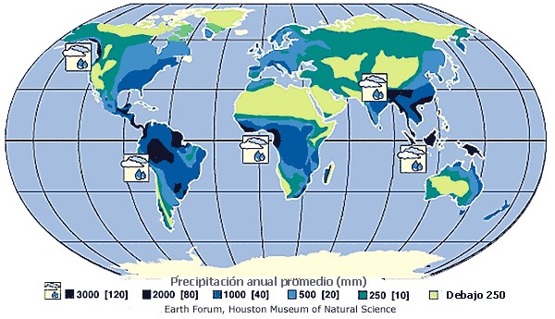
Fig. Nº 9

Agua almacenada en los hielos y la nieve: El agua dulce es almacenada en forma congelada, generalmente en los glaciares, campos de hielo y campos de nieve.

Capas de hielo en el mundo (Fig. 10)

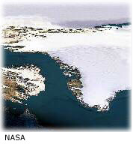
Fig. Nº 10

El agua que es almacenada por largos períodos de tiempo en el hielo, la nieve o los glaciares, también forma parte del ciclo del agua. La mayor parte de la masa de hielo de la Tierra, alrededor del 90 por ciento, se encuentra en la Antártida, mientras que el 10 por ciento restante se encuentra en Groenlandia. La capa de hielo de Groenlandia es una interesante parte del ciclo del agua. La capa ha aumentado su tamaño a lo largo del tiempo, alrededor de 2.5 millones de kilómetros cúbicos (600,000 millas cúbicas), debido que cae más nieve de la que se derrite. La capa de hielo presenta un grosor promedio de 1,500 metros (14,000 pies), pero puede tener hasta 4,300 metros de grosor (14,000 pies). El hielo es tan pesado, que la tierra que esta por debajo ha sido presionada hasta adquirir una forma curva.

El hielo y los glaciares, vienen y se van

A escala global, el clima esta cambiando continuamente, generalmente no lo hace lo suficientemente rápido como para que lo notemos. Hubo períodos cálidos, como cuando vivían los dinosaurios, hace alrededor de 100 millones de años. También hubieron muchos períodos fríos, como durante la última Edad de Hielo, alrededor de 20,000 años atrás. En este período Canadá, la mayor parte del norte de Asia y Europa y, algunas regiones de E.E.U.U., se encontraban cubiertas por glaciares. (Fig. 11)

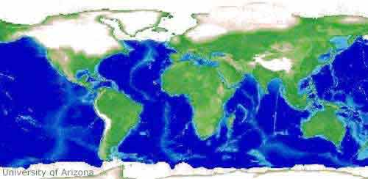
Fig. Nº 11

Algunos hechos sobre los glaciares y las capas de hielo
- Los glaciares cubren un 10-11 por ciento de toda la superficie de la Tierra.

- Si en el día de hoy, todos los glaciares se derritieran, el nivel del mar subiría alrededor de 70 metros (230 pies).

- Durante la última edad de hielo el nivel del mar se encontraba alrededor de 122 metros (400 pies) más abajo del nivel a que está hoy día, y los glaciares cubrían casi un tercio de la superficie terrestre.

- Durante el ultimo período cálido, 125,000 años atrás, los mares estaban alrededor de 5.5 metros (18 pies) más arriba del nivel a que están hoy día. Alrededor de tres millones de años atrás, los mares podrían haber estado 50.3 (165 pies) metros más arriba.

El agua de deshielo fluye hacia los cursos de agua: El movimiento del agua de deshielo de nieves y hielos, como escorrentía superficial que fluye hacia los cursos de agua.

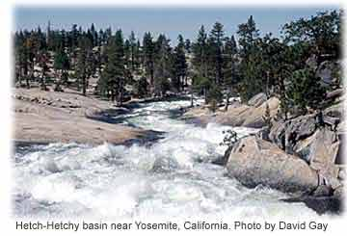
Fig. Nº 12

Si tú vives en Florida o en la Riviera Francesa, no te despertarás todas las mañanas preguntándote como la nieve que se derrite contribuye al ciclo del agua.

Pero, a nivel mundial, la escorrentía producida por el derretimiento de la nieve es una parte importante del movimiento del agua en la Tierra. En los climas fríos, la mayor parte del caudal de los ríos durante la primavera proviene de la nieve y del hielo derretido. Además de las inundaciones, el rápido derretimiento de la nieve puede causar deslizamientos de tierra y desplazamiento de materiales sólidos.

Una buena forma de comprender como el deshielo afecta los caudales de los ríos consiste en observar el hidrograma que se muestra aquí debajo.

Este hidrograma muestra el caudal diario promedio (caudal promedio para cada día) para el río North Fork, registrado durante 4 años en la Represa North Fork en California. Los picos más altos de la gráfica se deben principalmente el resultado del deshielo. Compara y verás que el promedio diario mínimo durante marzo de 2000, fue de 1,200 pies cúbicos por segundo; mientras que durante agosto, el caudal varió entre 55-57 pies cúbicos por segundo. (Gráfico 1)
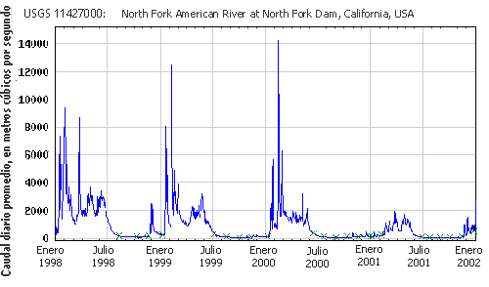
Gráfico Nº 1

La escorrentía producida por el deshielo, varía por estación y por año. Compara los picos máximos de caudal durante el año 2000 con los picos muchos menores del 2001.

Parece ser, que durante el año 2001 hubo una gran sequía en esa área de California. La falta de agua almacenada en forma de nieve durante el invierno, puede afectar la cantidad de agua disponible el resto del año.

Escorrentía superficial: Escorrentía de lluvia (aquella escorrentía producida por el agua de lluvia) que corre sobre la superficie del suelo, hacia la corriente de agua más cercana.

La escorrentía superficial, es la escorrentía de lluvia que corre sobre el terreno.

La mayor parte de las personas piensas simplemente que, la lluvia cae sobre la tierra, fluye sobre ella (escorrentía de lluvia), y corre hacía los ríos, los cuales se descargan a los océanos. Esto es algo simplificado, ya que los ríos también ganan y pierden agua a través del suelo. Sin embargo, la mayor parte del agua de los ríos proviene directamente de la escorrentía que fluye por la superficie, denominada escorrentía superficial. (Fig. 13)

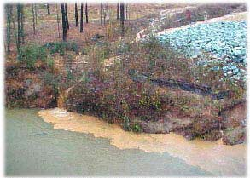
Fig. Nº 13

Generalmente, parte de la lluvia que cae es absorbida por el suelo, pero cuando la lluvia cae sobre suelo saturado o impermeable comienza a correr sobre el suelo, siguiendo la pendiente del mismo.

Durante las lluvias fuertes, verás pequeños cordones de agua corriendo cuesta abajo. El agua corre por canales a medida que se dirige a los grandes ríos. Esta imagen muestra un ejemplo de cómo la escorrentía superficial entra en una pequeña cañada. En este caso, la escorrentía corre sobre suelo desnudo, arrastrando consigo gran cantidad de sedimento que es depositado en el río (esto es malo para la calidad del agua). El agua de escorrentía que esta ingresando a esta cañada esta comenzando su viaje de retorno hacia el océano.

Como sucede en todas las partes del ciclo del agua, la relación entre precipitación y escorrentía superficial varía de acuerdo al tiempo y la geografía. Tormentas similares en la selva Amazónica y en el desierto del sudoeste de E.E.U.U. tendrán distintos efectos. La escorrentía superficial es afectada por factores meteorológicos y por la geología física y topografía del lugar. Únicamente un tercio de la lluvia que cae corre en forma de escorrentía hacia los océanos; la fracción restante, se evapora o es absorbida por el suelo pasando a formar parte del agua subterránea.

Corriente de agua: El movimiento de agua en su canal natural, como un río

El U.S. Geological Survey utiliza el término "corriente de agua" para referirse a la cantidad de agua que corre en un río, arroyo o cañada.

Importancia de los ríos. (Fig. 14)

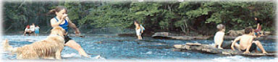
Fig. Nº 14

Los ríos no son importantes únicamente para las personas, también lo son para el resto de los seres vivos. No son únicamente un lindo lugar para que las personas (y sus perros) jueguen, las personas también los utilizan para abastecerse de agua potable y agua de riego, para producir electricidad, para eliminar residuos (en el mejor de los casos, residuos tratados), para transportar mercadería, y para obtener comida. Los ríos son los principales ambientes donde se desarrollan plantas y animales. Los ríos ayudan a mantener los acuíferos llenos de agua, ya que descargan agua hacia los mismos a través de sus lechos. Y, los océanos se mantienen con agua, ya que los ríos y la escorrentía continuamente están descargando agua en ellos.

Las cuencas y los ríos

Cuando se piensa en un río es importante pensar en su cuenca. ¿Qué es una cuenca? Si tu estas parado sobre tierra en este momento, mira hacia abajo. Tú, y todas las personas están paradas en una cuenca. La cuenca, es el área donde toda el agua que cae dentro de esta y drena, se dirigirá hacia un mismo punto.

Las cuencas pueden ser tan chicas como la huella de una pisada en el barro, o tan grandes como para incluir a toda la porción de tierra que drena hacia el río Mississippi en el punto que desemboca en el Golfo de Méjico. Cuencas pequeñas, se encuentran dentro de cuencas más grandes. Las cuencas son importantes ya que el cuerpo de agua y la calidad del mismo se ven afectados por lo que sucede en la cuenca, ya sea por causas naturales o provocado por el hombre.

La corriente de los cursos de agua está siempre cambiando

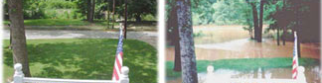
Fig. Nº 15

La corriente esta siempre cambiando, día tras día, incluso minuto a minuto.

La escorrentía en la cuenca producida por la lluvia, es el principal factor que afecta a la corriente. La lluvia provoca la crecida de los ríos; un río puede crecer aunque la lluvia se haya producido en un punto mucho más arriba de la cuenca---recuerda que toda al agua que cae en una cuenca, eventualmente, drena hacia un mismo punto.

El tamaño de un río es altamente dependiente del tamaño de su cuenca. Los grandes ríos presentan cuencas grandes y los pequeños, cuencas pequeñas. De la misma forma, ríos de distintos tamaños, reaccionan de manera distintas frente a las tormentas y las lluvias. El nivel de los grandes ríos aumenta y disminuye de una forma más lenta que el de los de menor tamaño.

En una cuenca pequeña, la crecida y la vuelta al nivel normal del agua, se produce posiblemente en cuestión de minutos u horas. A los grandes ríos les llevará días este proceso, por lo que las inundaciones pueden durar varios días.

Almacenamiento de agua dulce: Agua dulce que se encuentra en la superficie de la Tierra.

Una parte del ciclo del agua que obviamente es esencial para la vida en la Tierra, es el agua dulce superficial. Simplemente pregúntale a tu vecino, a una planta de tomate, a una trucha o a ese molesto mosquito. El agua superficial incluye los arroyos, estanques, lagos, reservorios (lagos creados por el hombre), y humedales de agua dulce.

La cantidad de agua en los ríos y lagos esta permanentemente cambiando, debido a las entradas y salidas del agua al sistema. El agua que entra proviene de las precipitaciones, de la escorrentía superficial, del agua subterránea que se filtra hacia la superficie, y de los ríos tributarios. La pérdida de agua de los lagos y ríos se debe a la evaporación y a la descarga hacia aguas subterráneas.

Los seres humanos también usan el agua superficial para satisfacer sus necesidades. La cantidad y localización del agua superficial varía en el tiempo y el espacio, ya sea por causas naturales, o debido a la acción del hombre.

El agua superficial mantiene la vida. (Fig. 15)

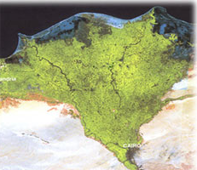
Fig. Nº 15

Como muestra esta imagen del Delta del Nilo, la vida puede darse en el desierto siempre que haya disponibilidad de agua superficial (o subterránea).

El agua superficial realmente mantiene la vida. Además el agua subterránea existe debido al descenso del agua superficial hacia los acuíferos subterráneos.

El agua dulce es relativamente escasa en la superficie de la Tierra. Únicamente un tres por ciento del agua de la Tierra es agua dulce y, los lagos y estanques de agua dulce constituyen un 0,29 por ciento del agua dulce de la Tierra.

El veinte por ciento de toda el agua dulce se encuentra en un único lago, este es el Lago Baikal en Asia. Otro veinte por ciento, es almacenado en los Grandes Lagos (Hurón, Michigan y Superior). Los ríos contienen únicamente un 0,006 por ciento de todas las reservas de agua dulce.

Como puedes ver, la vida en la Tierra se mantiene con el equivalente de "una gota en el balde" del total de agua en la Tierra!.

Infiltración: El movimiento descendente del agua desde la superficie de la Tierra hacia el suelo o las rocas porosas

El agua subterránea comienza como precipitación (Fig. 15)

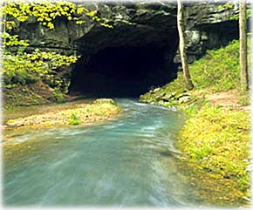
Fig. Nº 15

En cualquier parte del mundo, una porción del agua que cae como precipitación y nieve se infiltra hacia el suelo subsuperficial y hacia las rocas. La cantidad infiltrada depende de un gran número de factores. La infiltración de la precipitación que cae sobre la capa de hielo en Groenlandia, puede ser muy pequeña, mientras que, como muestra la figura del arroyo desapareciendo dentro de un cueva en Georgia, un arroyo puede transformarse directamente en agua subterránea, desapareciendo.

Parte del agua que se infiltra, permanece en las capas más superficiales del suelo y puede volver a entrar a un curso de agua debido a que se filtra hacia el mismo. Otra parte del agua puede infiltrarse a mayor profundidad, recargando así los acuíferos subterráneos. Si los acuíferos son lo suficientemente porosos y poco profundos como para permitir que el agua se mueva libremente a través de ellos, la gente puede realizar perforaciones en el suelo y utilizar el agua para satisfacer sus necesidades. El agua puede viajar largas distancias, o permanecer por largos períodos como agua subterránea antes de retornar a la superficie, o filtrarse hacia otros cuerpos de agua, como arroyos o océanos.

Agua subsuperficial (Fig. 16)

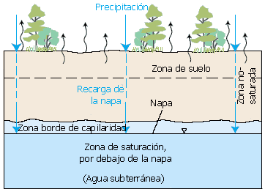
Fig. Nº 16

A medida que el agua se infiltra en el suelo subsuperficial, generalmente forma una zona no-saturada y otra saturada. En la zona de no-saturación, hay algo de agua presente en las aperturas del material subsuperficial, pero el suelo no se encuentra saturado. La parte superior de la zona no-saturada es la zona del suelo.

La zona del suelo presenta espacios creados por las raíces de las plantas que permite que la precipitación se infiltre dentro del suelo. El agua del suelo es utilizada por las plantas.

Por debajo de la zona no-saturada, se encuentra una zona saturada, donde el agua ocupa por completo los espacios que se encuentran entre las partículas del suelo y las rocas. Las personas pueden realizar perforaciones para extraer el agua que se encuentra en esta zona.

Descarga de agua subterránea: El movimiento del agua hacia afuera del suelo (Fig. 17)

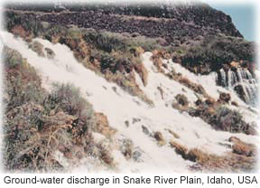
Fig. Nº 17

Todos los días, tú ves el agua que te rodea en lagos, ríos, hielo, lluvia y nieve. Pero también hay una gran cantidad de agua que no vemos --- el agua que existe y se mueve dentro del suelo. El agua subterránea es, en muchos casos, el principal contribuyente de los cursos de agua. Las personas han utilizado el agua subterránea por cientos de años y lo continúan haciendo hasta el día de hoy, principalmente para beber y para riego. La vida en la Tierra depende del agua subterránea como también depende del agua superficial.

El agua subterránea fluye bajo la superficie (Fig. 18)

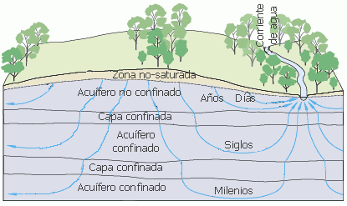
Fig. Nº 18

Una porción de la precipitación que cae sobre la tierra, se infiltra en el suelo y pasa a formar parte del agua subterránea.

Una vez en el suelo, parte de esta agua se mueve cerca de la superficie de la tierra y emerge rápidamente siendo descargada en los lechos de las corrientes de agua, pero debido a la gravedad, una gran parte de ésta continúa moviéndose hacia zonas más profundas.

Como muestra este diagrama, la dirección y velocidad del movimiento del agua subterránea están determinadas por varias características del acuífero y de las capas confinadas del suelo (donde el agua tiene dificultad en penetrar).

El movimiento del agua por debajo de la superficie depende de la permeabilidad (que tan fácil o difícil es el movimiento del agua) y de la porosidad (la cantidad de espacio abierto en el material) de la roca subsuperficial.

Si la roca permite que el agua se mueva de una forma relativamente libre dentro de ella, el agua puede moverse distancias significativas en un corto período de tiempo.

Pero el agua también puede moverse hacia acuíferos más profundos, desde donde demorará años en volver a ser parte del ambiente.

Manantial: Lugar donde el agua subterráneas es descargada hacia la superficie.

¿Qué es un manantial? (Fig. 19)

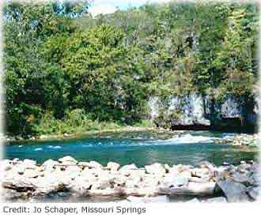
Fig. Nº 19

Un manantial resulta cuando un acuífero se llena hasta el punto en que el agua se desborda a la superficie de la tierra. Los manantiales varían en tamaño, desde pequeños manantiales que únicamente fluyen después de grandes lluvias, a grandes piscinas donde fluyen millones de litros de agua diariamente.

Los manantiales pueden formarse en cualquier tipo de roca, pero se encuentran principalmente en las calizas y dolomitas. Este tipo de roca se disuelve fácilmente con la lluvia y se fractura. El agua resultante es ácida. A medida que la roca se disuelve y fractura, se forman espacios que permiten que el agua fluya. Si el flujo es horizontal, éste puede alcanzar la superficie de la tierra, resultando en un manantial.

El agua de un manantial no siempre es transparente. (Fig. 20)

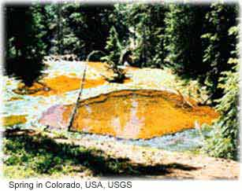
Fig. Nº 20

El agua de un manantial generalmente es transparente, aunque en algunos casos puede presentar cierto color marrón. Esta imagen muestra un manantial natural en el sur de Colorado. Este color rojo hierro se debe a que el agua ha estado en contacto con minerales. En Florida (E.E.U.U.), muchas aguas superficiales contienen taninos ácidos naturales. Estos taninos provienen de la materia orgánica de las rocas subterráneas, el agua se tiñe cuando entra en contacto con estas rocas. La descarga de agua de un manantial fuertemente coloreada puede indicar que el agua esta fluyendo rápidamente por grandes canales dentro del acuífero, sin estar siendo filtrada a través de la roca caliza.

Manantiales termales (Fig. 21)

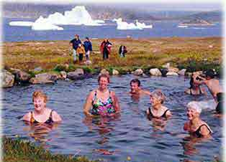
Fig. Nº 21

Los manantiales termales son manantiales comunes, salvo que el agua está tibia, o en algunos casos caliente, como en los lodos burbujeantes en el Parque nacional de Yelolwstone en Wyoming, E.E.U.U.

Muchos manantiales termales se encuentran en regiones con actividad volcánica reciente, su agua es caliente ya que el agua que los alimenta ha estado en contacto con rocas que están a altas temperaturas ubicadas en las zonas más profundas.

Las rocas se vuelven más calientes a medida que aumenta la profundidad, si el agua subterránea profunda alcanza una gran grieta que ofrece un camino hacia la superficie, se puede producir un manantial termal.

Los famosos Manantiales Tibios de Georgia y Manantiales Calientes de Arkansas son de este tipo. Si, los manantiales termales se encuentran en todo el mundo, incluso pueden coexistir con los glaciares.

Transpiración: Proceso mediante el cual el vapor de agua se escapa de las plantas y entra a la atmósfera

Transpiración y las hojas el las plantas (Fig. 22)

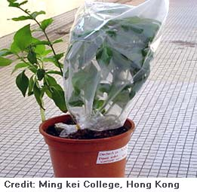
Fig. Nº 22

La transpiración es el proceso por el cual el agua es llevada desde las raíces hasta pequeños poros que se encuentran en la cara inferior de las hojas, donde se transforma en vapor de agua y se libera a la atmósfera.

La transpiración, es esencialmente la evaporación del agua desde las hojas de las plantas. Se estima que alrededor de un 10% de la humedad de la atmósfera proviene de la transpiración de las plantas.

La transpiración de las plantas es un proceso que no se ve---debido a que el agua se evapora de la superficie de la hoja, tú no ves las hojas "transpirando".

Durante la estación de crecimiento, una hoja transpirará una cantidad de agua mucho mayor a su propio peso.
Un acre plantado con maíz, produce cerca de 11,400 - 15,100 litros (3,000- 4,000 galones) de agua por día, y un roble grande puede transpirar alrededor de 151,000 litros (40,000 galones) por año.

Factores atmosféricos que afectan la transpiración

La cantidad de agua que transpiran las plantas varía según la región geográfica y a través del tiempo. Hay varios factores que determinan las tasas de transpiración:

- Temperatura: La tasa de transpiración aumenta a medida que aumenta la temperatura, especialmente durante la estación de crecimiento, cuando el aire está más cálido.

- Humedad relativa: A medida que aumenta la humedad del aire que rodea a la planta, la tasa de transpiración disminuye.

Es más fácil para el agua evaporarse hacia el aire seco que hacia el aire saturado.

- El viento y el movimiento del aire: El aumento en el movimiento del aire que rodea a la planta, provocará una mayor transpiración.

- Tipos de plantas: Las distintas plantas, presentan distintas tasas de transpiración. Algunas de las plantas que crecen en las zonas áridas, como los cactus, conservan la tan preciada agua transpirando menos.

Agua subterránea almacenada: El agua debajo de la tierra, ha estado ahí por millones de años

El agua almacenada forma parte del ciclo del agua (Fig. 23)

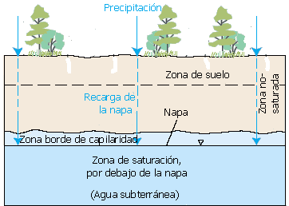
Fig. Nº 23

Grandes cantidades de agua son almacenadas en el suelo. El agua se sigue moviendo, aunque de manera muy lenta, y sigue siendo parte del ciclo del agua. La mayor parte del agua del suelo proviene del agua de lluvia que se infiltra a través de la superficie del suelo.

La capa superior del suelo, es la zona no-saturada, donde las cantidades de agua varían con el tiempo, pero no alcanzan a saturar el suelo. Por debajo de esta capa, se encuentra la zona de saturación, dónde todos los poros, grietas y espacios entre las partículas de roca se encuentran llenos de agua.

El término agua subterránea es utilizado para describir esta zona. Otro término para el agua subterránea es "acuífero". Los acuíferos, son los grandes almacenes de agua en la Tierra y muchas personas alrededor de todo el mundo dependen del agua subterránea en su diario vivir.

Para encontrar agua, mira debajo de la capa—la napa (Fig. 24)

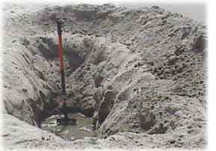
Fig. Nº 24

Espero que valores la hora que pase bajo el radiante sol, excavando este pozo en la playa. Esta es una buena forma de ilustrar el concepto de cómo a cierta profundidad, el suelo, si es lo suficientemente permeable como para almacenar agua, se satura de agua. La parte superior de esta piscina que se formó en el pozo es la napa. Las olas del océano se encuentran a la derecha de este pozo, el nivel de agua en el mismo, es igual al nivel del agua del océano. El nivel del agua del océano varía minuto a minuto, debido al movimiento de la marea, por lo que el nivel del agua de la napa también lo hace.

De alguna manera, este hoyo puede ser utilizado para obtener agua. Si esta imagen mostrara agua dulce, las personas podrían tomar un balde y abastecerse con esta agua. Tú sabes que en la playa, si tomas un balde y tratas de vaciar el hoyo, éste se llenará inmediatamente, esto sucede debido a que la arena es tan permeable que el agua fácilmente pasa a través de ella, esto significa que nuestro "pozo" tiene un gran rendimiento. Para obtener agua, las personas deben excavar lo suficientemente profundo como para alcanzar un acuífero. El pozo puede alcanzar docenas o miles de pies de profundidad. Pero el concepto es el mismo al de nuestro hoyo en la playa—hay que alcanzar la zona del suelo dónde los espacios libres de roca están llenos de agua.

Distribución global del agua

Para una descripción detallada de donde se encuentra el agua de la Tierra, mira el gráfico de barras de abajo y la tabla de datos.

Observa que, del total de agua de la Tierra, 1,386 millones de kilómetros cúbicos (332.5 millones de millas cúbicas), alrededor de un 96 por ciento, es agua salada.

Del agua dulce total, un 68 por ciento está confinada en los glaciares y la nieve. Un 30 por ciento del agua dulce está en el suelo.

Las fuentes superficiales de agua dulce, como lagos y ríos, solamente corresponden a unos 93,100 kilómetros cúbicos (22,300 millas cúbicas), lo que representa un 1/150 del uno por ciento del total del agua.

A pesar de esto, los ríos y lagos son la principal fuente de agua que la población usa a diario. (Gráfico 2), (Tabla 3)

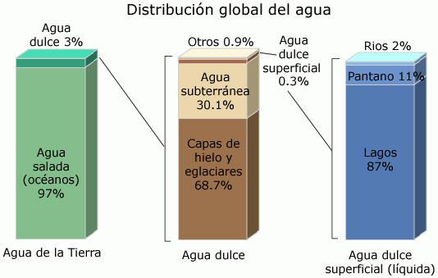
Gráfico Nº 2

Una estimación de la distribución del agua global:
Fuente de agua | Volumen de agua, en metros cúbicos | Volumen de agua, en millas cúbicas | Porcentaje de agua dulce | Porcentaje total de agua
Océanos, Mares y Bahías | 1,338,000,000 | 321,000,000 | -- | 96.5
Capas de hielo, Glaciares y Nieves Perpetuas | 24,064,000 | 5,773,000 | 68.7 | 1.74
Agua subterránea | 23,400,000 | 5,614,000 | -- | 1.7
Dulce | 10,530,000 | 2,526,000 | 30.1 | 0.76
Salada | 12,870,000 | 3,088,000 | -- | 0.94
Humedad del suelo | 16,500 | 3,959 | 0.05 | 0.001
Hielo en el suelo y gelisuelo (permafrost) | 300,000 | 71,970 | 0.86 | 0.022
Lagos | 176,400 | 42,320 | -- | 0.013
Dulce | 91,000 | 21,830 | 0.26 | 0.007
Salada | 85,400 | 20,490 | -- | 0.006
Atmósfera | 12,900 | 3,095 | 0.04 | 0.001
Agua de pantano | 11,470 | 2,752 | 0.03 | 0.0008
Ríos | 2,120 | 509 | 0.006 | 0.0002
Agua biológica | 1,120 | 269 | 0.003 | 0.0001
Total | 1,386,000,000 | 332,500,000 | - | 100

Tabla Nº 3

  - DEFINICIÓN

>> El ciclo hidrológico se define como la secuencia de fenómenos por medio de los cuales el agua pasa de la superficie terrestre, en la fase de vapor, a la atmósfera y regresa en sus fases líquida y sólida.

>> El ciclo hidrológico se podría definir como el “proceso que describe la ubicación y el movimiento del agua en nuestro planeta".

Es un proceso continuo en el que una partícula de agua evaporada del océano vuelve al océano después de pasar por las etapas de precipitación, escorrentía superficial y/o escorrentía subterránea .

1.3. FASES DEL CICLO HIDROLÓGICO (Fig. 25)

1.3.1. EVAPORACIÓN
El ciclo se inicia sobre todo en las grandes superficies líquidas (lagos, mares y océanos) donde la radiación solar favorece que continuamente se forme vapor de agua. El vapor de agua, menos denso que el aire, asciende a capas más altas de la atmósfera, donde se enfría y se condensa formando nubes.

1.3.2. PRECIPITACIÓN
Cuando por condensación las partículas de agua que forman las nubes alcanzan un tamaño superior a 0,1 mm comienza a formarse gotas, gotas que caen por gravedad dando lugar a las precipitaciones (en forma de lluvia, granizo o nieve).

1.3.3. RETENCIÓN
Pero no toda el agua que precipita llega a alcanzar la superficie del terreno. Una parte del agua de precipitación vuelve a evaporarse en su caída y otra parte es retenida (“agua de intercepción”) por la vegetación, edificios, carreteras, etc., y luego se evapora.

Del agua que alcanza la superficie del terreno, una parte queda retenida en charcas, lagos y embalses (“almacenamiento superficial”) volviendo una gran parte de nuevo a la atmósfera en forma de vapor.
1.3.4. ESCORRENTÍA SUPERFICIAL
Otra parte circula sobre la superficie y se concentra en pequeños cursos de agua, que luego se reúnen en arroyos y más tarde desembocan en los ríos (“escorrentía superficial”). Esta agua que circula superficialmente irá a parar a lagos o al mar, donde una parte se evaporará y otra se infiltrará en el terreno.
1.3.5. INFILTRACIÓN
Pero también una parte de la precipitación llega a penetrar la superficie del terreno (“infiltración”) a través de los poros y fisuras del suelo o las rocas, rellenando de agua el medio poroso.
1.3.6. EVAPOTRANSPIRACIÓN
En casi todas las formaciones geológicas existe una parte superficial cuyos poros no están saturados en agua, que se denomina “zona no saturada”, y una parte inferior saturada en agua, y denominada “zona saturada”. Una buena parte del agua infiltrada nunca llega a la zona saturada sino que es interceptada en la zona no saturada. En la zona no saturada una parte de esta agua se evapora y vuelve a la atmósfera en forma de vapor, y otra parte, mucho más importante cuantitativamente, se consume en la “transpiración” de las plantas. Los fenómenos de evaporación y transpiración en la zona no saturada son difíciles de separar, y es por ello por lo que se utiliza el término “evapotranspiración” para englobar ambos términos.
1.3.7. ESCORRENTÍA SUBTERRÁNEA
El agua que desciende, por gravedad-percolación y alcanza la zona saturada constituye la “recarga de agua subterránea”.

El agua subterránea puede volver a la atmósfera por evapotranspiración cuando el nivel saturado queda próximo a la superficie del terreno. Otras veces, se produce la descarga de las aguas subterráneas, la cual pasará a engrosar el caudal de los ríos, rezumando directamente en el cauce o a través de manantiales, o descarga directamente en el mar, u otras grandes superficies de agua, cerrándose así el ciclo hidrológico.

El ciclo hidrológico es un proceso continuo pero irregular en el espacio y en el tiempo. Una gota de lluvia puede recorrer todo el ciclo o una parte de él. Cualquier acción del hombre en una parte del ciclo, alterará el ciclo entero para una determinada región. El hombre actúa introduciendo cambios importantes en el ciclo hidrológico de algunas regiones de manera progresiva al desecar zonas pantanosas, modificar el régimen de los ríos, construir embalses, etc.

El ciclo hidrológico no sólo transfiere vapor de agua desde la superficie de la Tierra a la atmósfera sino que colabora a mantener la superficie de la Tierra más fría y la atmósfera más caliente. Además juega un papel de vital importancia: permite dulcificar las temperaturas y precipitaciones de diferentes zonas del planeta, intercambiando calor y humedad entre puntos en ocasiones muy alejados.

Las tasas de renovación del agua, o tiempo de residencia medio, en cada una de las fases del ciclo hidrológico no son iguales. Por ejemplo, el agua de los océanos se renueva lentamente, una vez cada 3.000 años, en cambio el vapor atmosférico lo hace rápidamente, cada 10 días aproximadamente.

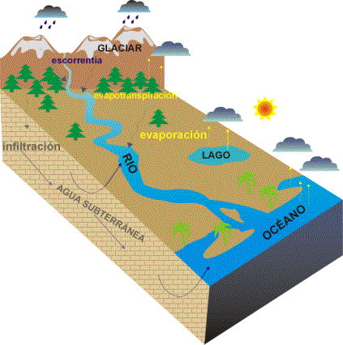
Fig. Nº 25

CAPÍTULO II

2. QUÍMICA BÁSICA DEL AGUA

2.1. ENLACES DE MOLÉCULAS DE AGUA
Los átomos del hidrógeno se atraen a otros átomos, como átomos de oxígeno, porque los electrones del hidrógeno son atraídos por los átomos de oxígeno. Consecuentemente los átomos de oxígeno tiene una carga parcial levemente negativa y los átomos del hidrógeno tienen una carga parcial levemente positiva.

Los átomos con carga positiva del hidrógeno son atraídos por los átomos de oxígeno de carga negativa de otra molécula de agua. Estas fuerzas de la atracción se llaman enlaces de hidrógeno. Las fuerzas que sostienen dos moléculas juntas en un enlace de hidrógeno son mucho más fuertes que la fuerza entre las moléculas de los hidrocarburos.

La atracción entre el hidrógeno y los átomos de oxígeno da lugar a un punto de ebullición mucho más alto del agua de lo que se esperaba para diversas moléculas con la misma masa. Los enlaces del hidrógeno se pueden también formar entre los átomos del hidrógeno, del sulfuro o del nitrógeno, típicamente grupos del azufre y del nitrógeno (SH - y de NH 2 - ). (Fig. 26)
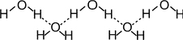

Fig. Nº 26

2.2. EVAPORCIÓN DEL AGUA (Fig. 27)
Para que el agua se evapore, se necesita brindarle energía. Las moléculas de agua absorben esa energía individualmente. Debido a esta absorción de energía los enlaces de hidrógeno que conectan las moléculas de agua unas con otras se rompen.

Las moléculas ahora están en el estado gaseoso; esto se llama vapor de agua. El cambio de fase de líquido a vapor se llama evaporación. Durante la evaporación una molécula de agua absorbe calor latente.

Fig. Nº 27

2.3. CARACTERÍSTICAS TÉRMICAS DEL AGUA
Las características térmicas un líquido para pasar al estado de vapor son: el calor específico y calor latente.
El calor específico es la cantidad de calor por unidad de masa que es requerido para aumentar la temperatura de un líquido en un grado centígrado. La relación entre el calor y cambio de temperatura es expresada generalmente por la siguiente relación, donde el calor específico es representado con la letra c.
Q = c*m*dT
Q = calor agregado
c = calor específico
m = masa
dT = cambio en la temperatura
El calor específico de un líquido se expresa en kilo jules sobre kilogramo por grados centígrados. El calor específico del agua es 4,18 kJ/kg * ºC, a 0 º C.
El calor latente significa la energía que es absorbida por las moléculas de agua, para evaporarse. Es el calor que se oculta en la molécula de agua y que se utiliza, cuando el agua es calentada. Cuando el agua se enfría la energía se oculta dentro de la molécula otra vez. El calor latente se expresa en Kilo jules por kilogramos (kJ/kg). El calor latente del agua es 2250 kJ/kg a presión normal y temperatura de 100 ºC.

2.4. LA SOLUBILIDAD DE UN GAS EN AGUA
La ley de Henry determina la solubilidad de un gas en agua. Esta ley relaciona la presión parcial de un gas con su fracción molar en la fase líquida, y declara así cuánto del gas se disuelve. Según cálculos de la ley de Henry el oxígeno es más soluble en agua que el nitrógeno.
La ley de Henry es descrita como sigue:
P = H * x
En la qué P es la presión parcial de un gas, H es una constante que es diferente para cada gas y x es la fracción molar del gas en la fase líquida.
Algunos gases tienen una manera específica de actuar cuando se disuelven.

El dióxido de carbono, el ácido sulfúrico y varios agentes volátiles, como el cloruro de hidrógeno, se disuelven y se combinan. Su coeficiente de solubilidad es mucho más alto que el de otros gases.

2.5. LA SOLUBILIDAD DE UN LÍQUIDO EN AGUA
Las moléculas de agua son polares. La solubilidad de un líquido está determinada por su polaridad. Las sustancias Polares contienen a menudo los grupos OH - , SH - y NH 2 - .

Cuanto más de estos grupos contenga un líquido, más soluble es en el agua.

Esto es porque los grupos en cuestión pueden formar enlaces de hidrógeno con el agua. Estos enlaces son muy fuertes, una molécula que contenga más grupos OH - , SH - y NH 2 - más soluble es en el agua.

2.6. LA OXIDACIÓN Y LA REDUCCIÓN
El agua puede participar en reacciones de oxidación y de reducción. El agua puede ser un donante de electrones; esto se llama un agente de reducción.

El tipo de reacción donde un compuesto toma electrones se llama una reacción de oxidación. El aceptador de electrones se llama el oxidante. El oxígeno es originado generalmente durante tales reacciones. El agua puede también actuar como aceptador de electrones, un oxidante. El tipo de reacción donde un compuesto acepta electrones se llama una reacción de reducción.
Un ejemplo de una reacción redox de cobre (Cu) y de zinc (zn):
Cu 2+ (aq) + Zn(s) -- > zn 2+ (aq) + Cu(s)
Cuando separamos esta reacción en dos porciones podemos ver la oxidación y la reducción de los electrones (e -) por separado:
Zn(s) - > zn 2+ + è - (oxidación)
Cu 2+ (aq) + è - - > Cu(s) (reducción)
En esta reacción el zinc es un donante de electrones; el cinc es el agente de reducción. El cobre es el agente que oxida, porque el cobre es el aceptador de electrones.

2.7. LO QUE TIENE QUE SABER DE QUÍMICA DEL AGUA, Y PORQUE

En la naturaleza el agua casi nunca es pura en el sentido de agua destilada; contiene sales disueltas, tampones, nutrientes, etc. con concentraciones que dependen de las condiciones locales. Los peces y plantas han evolucionado durante millones de años adaptándose a las condiciones del agua de su hábitat y puede que sean incapaces de sobrevivir en ambientes significativamente diferentes.

Los principiantes (sobretodo los vagos) deberían optar por la vía fácil de seleccionar peces cuyas necesidades coinciden con las características de su agua de grifo. Alternativamente, un acuariófilo avanzado y enérgico puede cambiar las características del agua para que coincidan con las necesidades del pez, aunque hacerlo casi siempre es más difícil de lo que parece a primera vista. En ambos casos, tiene que tener suficientes conocimientos de química del agua para asegurar que el agua en su tanque tiene las características correctas para los peces que está cuidando.

El agua tiene 4 propiedades medibles que se usan comúnmente para caracterizar su química. Son el pH, la capacidad tampón, dureza general y salinidad. Además, hay varios nutrientes y oligoelementos.

2.7.1. pH

El pH indica si el agua es ácida, alcalina o neutra. Si el pH es de 7 se dice que es neutra, si está por debajo de 7 es ácida y si el pH es superior a 7 es básica o alcalina. Al igual que la escala Richter para medir los terremotos, la escala del pH es logarítmica. Un pH de 5.5 es 10 veces más ácido que agua a un pH de 6.5. Por ello, cambiar un poco el pH (repentinamente) es un cambio químico más importante y más estresante para los peces de lo que parece a primera vista.

Para un cuidador de peces, son importantes dos aspectos del pH. Primero, los cambios rápidos del pH son estresantes para los peces y deberían evitarse. Cambiar el pH en más de 0.3 unidades por día se sabe que provoca estrés a los peces. Por ello, usted querrá mantener constante y estable el pH de su acuario a la larga. Segundo, los peces se han adaptado para crecer en un (a veces estrecho) margen de pH. Usted querrá estar seguro que el pH de su tanque coincide con las necesidades específicas de los peces que cuida.

La mayoría de peces pueden ajustarse un poco al pH fuera de su margen óptimo. Si el pH de su agua está naturalmente dentro del margen de 6.5 a 7.5, podrá mantener la mayoría de especies de peces sin ningún problema. Si su pH está dentro de éste margen, seguramente no hay necesidad de ajustarlo hacia arriba o abajo.

2.7.2. CAPACIDAD TAMPÓN (KH, ALCALINIDAD)

La capacidad tampón (buffer) se refiere a la habilidad del agua para mantener estable el pH cuando se le añaden ácidos o bases. El pH y la capacidad tampón están entrelazados uno con el otro; aunque uno podría pensar que mezclando el mismo volumen de un ácido y el de un agua neutra se obtiene un pH a mitad camino entre los dos, esto pocas veces sucede en la práctica. Si el agua tiene suficiente capacidad tampón, ésta capacidad tampón puede absorber y neutralizar el ácido añadido sin apenas modificar el pH. El concepto es que el tampón actúa como una gran esponja.

A medida que se añade ácido, la "esponja" absorbe el ácido sin cambiar mucho el pH. Sin embargo, la capacidad de la "esponja" está limitada; una vez que la capacidad tampón se ha gastado, el pH cambia más deprisa a medida que se añaden ácidos.

La capacidad tampón tiene consecuencias tanto positivas como negativas.

En el lado positivo, el ciclo de nitrógeno produce ácido nítrico (nitrato). Sin la capacidad tampón, el pH de su tanque bajaría a lo largo del tiempo (una cosa mala). Con suficiente capacidad tampón, el pH se mantiene estable (una cosa buena). En el lado negativo, el agua de grifo casi siempre dura tiene una gran capacidad tampón. Si el pH del agua es demasiado alto para su pez, la capacidad tampón hace difícil bajar el pH a valores más adecuados. Intentos ingenuos de modificar el pH del agua normalmente fallan porque se ignoran los efectos tampón.

En acuarios de agua dulce, gran parte de la capacidad tampón del agua es debida a los carbonatos y bicarbonatos. Por ello, los términos "dureza carbónica" (KH), "alcalinidad" y "capacidad tampón" pueden ser usados indistintamente. Aunque técnicamente no son lo mismo, son equivalentes a nivel práctico en el contexto de la acuariofilia. Nota: el término "alcalinidad" no debería confundirse con "alcalino". Alcalinidad se refiere a capacidad tampón, mientras que "alcalino" se refiere a que es básico (esto es, pH superior a 7).

¿Cuánta capacidad tampón necesita su tanque?
La mayoría de kits de test de la capacidad tampón realmente miden KH. Cuanto mayor el KH, más resistente será su agua a los cambios de pH. El KH de su tanque debería ser lo suficientemente alto como para prevenir oscilaciones de pH a lo largo del tiempo. Si su KH está por debajo de 4.5 dH, debería prestar una atención especial al pH (medir el pH cada semana, hasta tenga una impresión de cuan estable es su pH).

Esto es ESPECIALMENTE importante si usted omite hacer cambios parciales de agua frecuentes. En particular, el ciclo del nitrógeno crea la tendencia en un acuario establecido de disminuir el pH a lo largo del tiempo.

La cantidad exacta del cambio de pH depende de la cantidad y el ritmo de producción de nitratos, así como del KH. Si su pH cae más de dos décimas a lo largo de un mes, debería considerar aumentar el KH o realizar cambios parciales de agua más frecuentes. El KH no afecta a los peces directamente, así que no hay ninguna necesidad de adecuar el KH a una determinada especie de pez.

Nota: no es una buena idea usar agua destilada en su tanque. Por definición, el agua destilada no tiene KH. Esto significa que añadiendo un poco de ácido el pH cambiará mucho (estresando los peces). Debido a su inestabilidad, el agua destilada (o cualquier agua esencialmente pura) no se usa nunca directamente. Se le deben añadir agua del grifo u otras sales para aumentar su GH y KH.

2.7.3. DUREZA GENERAL (GH)

La dureza general (GH) se refiere a las concentraciones disueltas de iones de magnesio y calcio. Cuando se dice que los peces prefieren agua "blanda" o "dura", se refiere al GH (y no KH).

Nota: el GH, KH y pH forman el triángulo de las Bermudas de la química del agua. Aunque las tres propiedades son diferentes, todas interaccionan entre si en diferentes grados, haciendo difícil ajustar uno sin afectar el otro. Por éste motivo se aconseja a los principiantes de NO tocar estos parámetros a no ser que sea absolutamente necesario.

Como ejemplo, el agua "dura" a menudo viene de acuíferos calizos. La caliza contiene carbonato cálcico, que disuelto en agua aumenta tanto el GH (del calcio) como el KH (del carbonato). Aumentando la parte KH normalmente también aumenta el pH.

Conceptualmente, el KH actúa como "esponja" absorbiendo el ácido presente en el agua, aumentando el pH del agua.

La dureza del agua sigue las siguientes reglas. La unidad de medida dH significa "degree hardness" (grados de dureza), mientras ppm significa "partes por millón", que más o menos equivale a mg/l en agua. 1 unidad de dH equivale a 17.8 ppm de CaCO3.

La mayoría de kits dan la dureza en unidades de CaCO3; esto significa que la dureza equivale a la cantidad de CaCO3 que hay en el agua pero no significa que realmente proceda del CaCO3. (Tabla 4)

Dureza general en dH | Dureza general en ppm
0 - 4 dH | 0 - 70 ppm | muy blanda
4 - 8 dH | 70 - 140 ppm | blanda
8 - 12 dH | 140 - 210 ppm | poco dura
12 - 18 dH | 210 - 320 ppm | bastante dura
18 - 30 dH | 320 - 530 ppm | dura
superior |  | roca liquida (Lake Malawi y Los Angeles, CA)

Tabla Nº 4

2.7.4. SALINIDAD

La salinidad se refiere a la cantidad total de sustancias disueltas. La medida de la salinidad mide ambos componentes GH y KH así como otras sustancias como el sodio. Conocer la salinidad del agua es importante en los acuarios de agua salada. En los tanques de agua dulce, conocer el pH, GH y el KH es suficiente.

La salinidad normalmente se expresa en términos de peso específico, la relación entre el peso de una solución y el peso del mismo volumen de agua destilada. Dado que el agua se dilata cuando se calienta (cambiando su densidad), generalmente se usa como temperatura de referencia los 20 °C. La salinidad se mide con un densímetro el cual está calibrado para una determinada temperatura (25 °C).

Un componente de la salinidad que no incluye ni el GH ni el KH es el sodio.

Algunos peces de agua dulce toleran o incluso prefieren una pequeña cantidad de sal (estimula el crecimiento del moco protector). Además, los parásitos no toleran la sal en absoluto. Por ello, concentraciones de sal hasta de una cucharilla por cada 20 litros puede prevenir y curar el punto blanco y otras enfermedades parasitarias.

Por otra parte, algunas especies de peces no toleran NADA de sal. Los peces sin escamas (en general) y ciertos Coridoras son mucho más sensibles a la sal que la mayoría de peces de agua dulce. Añada sal sólo si está seguro que todos los inquilinos de su acuario la prefieren o al menos la toleran.

2.7.5. NUTRIENTES Y OLIGOELEMENTOS

Además del GH, KH, pH y la salinidad, hay unas cuantas sustancias más que puede querer conocer. La mayoría de aguas de grifo contiene un surtido de nutrientes y oligoelementos en muy bajas concentraciones. La presencia o ausencia de oligoelementos puede ser importante en ciertas circunstancias, específicamente:

- Los nitratos, que se discuten ampliamente en el CICLO DEL NITROGENO.

- Los fosfatos, el segundo nutriente más importante. Los fosfatos se han relacionado con el crecimiento de las algas. Si usted tiene un problema persistente con algas, los fosfatos elevados pueden ser un factor contribuyente. En un tanque con plantas, los niveles ideales de fosfatos son 0.2 mg/l o menos. Para controlar las algas, a menudo se recomiendan cambios parciales del agua frecuentes para reducir los niveles de nutrientes. Si su agua de grifo contiene un exceso de fosfatos, los cambios de agua pueden agravar la situación. Su compañía de agua puede decirle cuales son los niveles exactos de fosfatos.

- el hierro, magnesio y otros oligoelementos. Las plantas necesitan hierro en cantidades mínimas para crecer. El agua de grifo de algunas regiones no contiene nada de hierro.

2.8. MODIFICANDO LA QUÍMICA DEL AGUA

2.8.1. AUMENTANDO LA DUREZA DEL AGUA (SUBIR EL GH Y/O KH)

Las siguientes medidas son aproximadas; utilice un kit de test para verificar que ha llegado a los resultados deseados. Tenga en cuenta que si su agua es extremadamente blanda al inicio (1 grado de KH o menos), usted puede tener cambios drásticos del pH a medida que se añade el tampón.

Para subir simultáneamente GH y KH, añada carbonato cálcico (CaCO3). 1/2 cucharita por cada 100 l de agua aumentará tanto el KH como el GH en alrededor de 1 - 2 dH. Como alternativa, añada algunas conchas, coral, caliza, mármol, etc. a su filtro.

Para subir el KH sin subir el GH, añada bicarbonato sódico (NaHCO3), conocido como sal de frutas. 1/2 cucharita por 100 litros sube el KH en alrededor 1 dH. El bicarbonato sódico lleva el pH hacia un equilibrio de 8.2.

2.8.2. SUBIR Y BAJAR EL PH

Uno puede subir o bajar el pH añadiendo productos químicos. Debido a la capacidad tampón, no obstante, este proceso es difícil hacerlo bien. Aumentar o disminuir el pH de un modo estable realmente implica cambiar el KH. El modo más común de hacerlo es añadir tampón cuyo equilibrio mantiene el pH al valor deseado.

El ácido muriático (clorhídrico) puede usarse para reducir el pH. Note que la cantidad exacta necesaria depende de la capacidad tampón del agua. En efecto, usted añade suficiente ácido para gastar toda la capacidad tampón.

Una vez que esto ha sucedido, disminuir el pH es fácil. Sin embargo, debe ser destacado que el agua con bajo pH resultante tiene mucho menos capacidad tampón que la que tenía antes, haciéndolo más susceptible a oscilaciones del pH cuando por ejemplo, sube el nivel de nitratos.

Advertencia: no hace falta decir que los ácidos son MUY peligrosos. No utilice este sistema a no ser que esté seguro de lo que está haciendo, y debería tratar el agua ANTES de añadirla al acuario.

Productos tale como "pH menos" a menudo están basados en el tampón del ácido fosfórico. El ácido fosfórico tiende a mantener el pH a unos 6.5, dependiendo de cuanto use. Desafortunadamente, usar ácido fosfórico tiene el GRAN inconveniente de aumentar los niveles de fosfatos en su tanque, estimulando el crecimiento de las algas. Es difícil controlar las algas con niveles altos de fosfatos en su tanque. La única ventaja sobre el ácido clorhídrico es que el pH estará un poco mejor tamponado a medida que baja su valor.

Una manera segura de bajar el pH SIN ajustar el KH es inyectar CO2 (dióxido de carbono) en su tanque. El CO2 se disuelve en el agua, y parte del mismo forma ácido carbónico. La formación de ácido baja el pH. Por supuesto, para que el sistema sea práctico, hace falta una fuente de burbujas de CO2 continua para que mantenga el pH en su sitio. Tan pronto como el CO2 desaparece, el pH vuelve a su valor previo. El elevado coste de un sistema de inyección de CO2 evita su uso generalizado como método para bajar el pH. Los sistemas de inyección de CO2 son populares en tanques con muchas plantas, ya que el CO2 adicional estimula el crecimiento de las plantas.

2.8.3. ABLANDAR SU AGUA (ESTO ES, BAJAR EL GH)

Algunos peces prefieren agua blanda. Aunque pueden sobrevivir en agua más dura, es poco probable que se reproduzcan en ella. Por eso, usted puede sentirse obligado a ablandar su agua a pesar de la molestia que implica hacerlo.

Los típicos ablandadores de agua para casa utilizan una técnica conocida como "intercambio de iones". Esto es, que quitan el calcio y el magnesio sustituyéndolo por iones de sodio. Aunque esto técnicamente hace el agua más suave, muchos peces no van a notar la diferencia. Esto es, los peces que prefieren agua blanda tampoco les gusta el sodio, y para ello un ablandador de agua así no les ayuda en absoluto. Por ello, los ablandadores de agua para casa no son un modo adecuado para ablandar agua para acuarios.

Las tiendas de peces también venden "almohadas para ablandar agua". Estas usan el mismo principio de intercambio de iones. Uno "recarga" estas almohadas poniéndolas en remojo en una solución salina, y después la pone en el acuario donde se liberan lo iones de sodio y sustituyen los de calcio y magnesio. Después de unas horas o días, la almohada (con el calcio y magnesio) se saca, y la almohada se vuelve a recargar. Las almohadas vendidas en las tiendas son demasiado pequeñas para ir bien en la práctica, y no deberían usarse por los motivos antes citados.

La turba ablanda el agua y reduce su dureza (GH). La manera más eficaz de ablandar agua con turba es aireando agua en un cubo con turba durante 1 - 2 semanas.
Agua dura también puede ser ablandada diluyéndola con agua destilada o agua de osmosis inversa. Agua de osmosis inversa es agua purificada con una unidad de osmosis inversa. Desafortunadamente los equipos de osmosis inversa son demasiado caros.

CAPÍTULO III

3. POTABILIZACIÓN DEL AGUA

  - APLICACIÓN DE LA ENERGÍA SOLAR Y LA LUZ
ULTRAVIOLETA EN LA POTABILIZACIÓN DEL AGUA.

Los tratamientos del agua para desinfectarla y hacerla aprovechable para el consumo humano directo ocupan un lugar importante dentro del desarrollo actual de la ciencia.
Las zonas rurales con insuficientes recursos sanitarios, energéticos, culturales y económicos resultan las regiones más afectadas por el consumo directo del agua contaminada, por lo que se hace imprescindible elegir alternativas de tratamiento que garanticen la obtención de buenos resultados para la salud con la mínima inversión posible.

En la selección del tratamiento más adecuado para la desinfección del agua para el consumo humano deben tenerse en cuenta diversos aspectos, como el nivel de riesgo a la salud de la población, el consumo energético, los costos y la eficacia, entre otros.

Existen variados métodos para lograr la desinfección del agua, algunos tradicionales y con amplia experiencia acumulada en su uso, y otros de relativa nueva aplicación.

El método más antiguo y universal para la desinfección del agua a escala domiciliaria es el de la ebullición, que logra la eliminación de los elementos patógenos que se transmiten mediante el agua.

No obstante, hervir el agua consume grandes cantidades de combustible, lo que provoca una agresión contra la vegetación por el uso de la leña, y un incremento de la contaminación atmosférica por el empleo de la leña o el keroseno, además de requerir gran esfuerzo personal en su aplicación.
Dentro de los métodos químicos, el tratamiento con cloro es el más usado.

Es muy efectivo para eliminar microorganismos patógenos y oxidar la materia orgánica presente en el agua, y mantiene una concentración residual de cloro en el agua que previene contra un nuevo crecimiento microbiano y la contaminación del agua con posterioridad a su tratamiento. Por otra parte, requiere de una dosificación específica, para lo cual no siempre se cuenta con el técnico calificado.

De aplicarse una dosis excesiva, el sabor y olor del agua se afectan y se introducen riesgos para la salud. Dosis deficientes pueden ser ineficaces. La introducción del almacenamiento del cloro en la vivienda produce un riesgo adicional. El tratamiento con cloro resulta eficaz y económico en ciudades con sistemas de distribución de agua, por su procesamiento centralizado.

La filtración del agua se utiliza desde el siglo XIX para eliminar la turbiedad, los quistes y los protozoos, pero no es eficaz para suprimir las bacterias o los virus.

El tratamiento con ozono resulta ser un método eficaz, aunque requiere de equipos específicos y un alto costo relativo.

Resultado del tratamiento con luz ultravioleta; relación entre el nivel de contaminación con el número más probable de microorganismos y el tiempo de tratamiento. (Tabla 5)

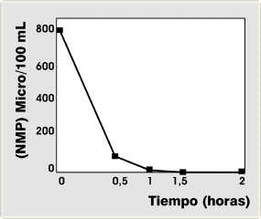
Tabla Nº 5

El uso de la luz ultravioleta es seguro y no presenta riesgos de manipulación, el agua tratada no se altera en olor ni sabor y la desinfección es rápida, aunque requiere de energía eléctrica para las lámparas.

La radiación ultravioleta es efectiva contra un gran espectro de microorganismos y no genera subproductos en su utilización, ni al agua ni al medio.
La tecnología actual permite obtener suficientes niveles de energía eléctrica en regiones apartadas, con el uso de sistemas solares fotovoltaicos.
Para la presente aplicación se han considerado preferiblemente los lugares que utilizan agua de pozos, ríos o embalses para el consumo humano y que la almacenan en tanques relativamente pequeños o recipientes dentro de las casas, situaciones donde por lo general no existen bombas de agua que mantengan un flujo constante. (Fig. 28)
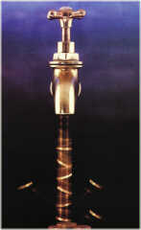
Fig. Nº 28

Los resultados obtenidos mediante la aplicación de la luz ultravioleta para la desinfección del agua han sido satisfactorios en regiones apartadas del país, y utilizando como fuente de energía la solar proveniente de los sistemas solares fotovoltaicos.

3.2. EL PROCESO DE POTABILIZACIÓN DEL AGUA

¿QUÉ AGUA ESCOGERÍAS PARA BEBER?

El agua de este río se encuentra muy contaminada. Contiene muchos microorganismos que pueden causar enfermedades además de sustancias químicas tóxicas que te pueden causar la muerte. (Fig. 29)

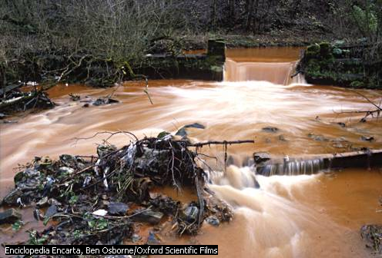
Fig. Nº 29

Esta agua aparenta estar limpia, y en cierto modo lo está, al encontrarse cerca de un bosque aún no se ha contaminado por sustancias químicas, producto del desecho de fábricas, o por los desechos humanos; pero aún así hay ciertos microorganismos que pueden causar enfermedades, o sales disueltas que nos pueden hacer daño. (Fig. 30)

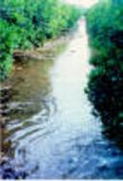
Fig. Nº 30

Esta es agua potable, lo que implica que ha pasado por un proceso, muy largo y minucioso, mediante el cual ha sido purificada y se ha convertido en agua apta para el consumo humano. (Fig. 31)

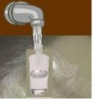
Fig. Nº 31

3.3. ETAPAS DE LA POTABILIZACIÓN DEL AGUA

3.3.1. CAPTACIÓN

La captación de aguas superficiales se realiza por medio de tomas de agua que se hacen en los ríos o diques.

El agua proveniente de ríos está expuesta a la incorporación de materiales y microorganismos requiriendo un proceso más complejo para su tratamiento.

La turbiedad, el contenido mineral y el grado de contaminación varían según la época del año (en verano el agua de nuestros ríos es más turbia que en invierno).

La captación de aguas subterráneas se efectúa por medio de pozos de bombeo ó perforaciones. (Fig. 32)

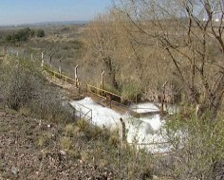
Fig. Nº 32

3.3.2. CONDUCCIÓN

Desde la toma de agua del río hasta los presedimentadores, el agua se conduce por medio de acueductos ó canales abiertos. (Fig. 33)

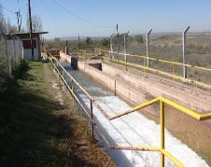
Fig. Nº 33

3.3.3. PRESEDIMENTACIÓN

Esta etapa se realiza en piletas preparadas para retener los sólidos sedimentables (arenas), los sólidos pesados caen al fondo.

En su interior las piletas pueden contener placas o seditubos para tener un mayor contacto con estas partículas. El agua pasa a otra etapa por desborde. (Fig. 34)

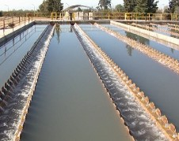
Fig. Nº 34

3.3.4. AGREGADO DE PRODUCTOS QUÍMICOS

El agregado de productos químicos (coagulantes) se realiza para la desestabilización del coloide o turbiedad del agua. (Fig.35)

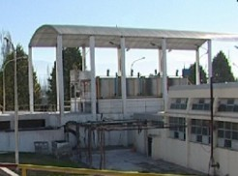
Fig. Nº 35

3.3.5. FLOCULACION

En los floculadores que pueden ser mecánicos o hidráulicos, se produce la mezcla entre el producto químico y el coloide que produce la turbiedad, formando los floc.

Los floculadores mecánicos son paletas de grandes dimensiones, y velocidad de mezcla baja. Son hidráulicos con canales en forma de serpentina en la cual se reduce la velocidad de ingreso del agua produciendo la mezcla. (Fig. 36)

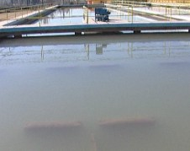
Fig. Nº 36

3.3.6. SEDIMENTACION

La sedimentación se realiza en decantadores o piletas de capacidad variable, según la Planta Potabilizadora. En ellos se produce la decantación del floc, que precipitan al fondo del decantador formando barros. Normalmente la retención de velocidad del agua que se produce en esta zona es de 40 minutos a una hora.

Los decantadores o sedimentadores es su tramo final poseen vertederos en los cuales se capta la capa superior del agua – que contiene menor turbiedad – por medio de estos vertederos el agua pasa a la zona de filtración. (Fig. 37)

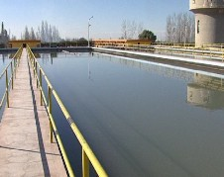
Fig. Nº 37

3.3.7. FILTRACION

Un filtro está compuesto por un manto sostén: piedras, granza y arena.

La filtración se realiza ingresando el agua sedimentada o decantada por encima del filtro. Por gravedad el agua pasa a través de la arena la cual retiene las impurezas o turbiedad residual que queda en la etapa de decantación.

Los filtros rápidos tienen una carrera u horas de trabajo de aproximadamente 30 horas.

Una vez que el filtro colmató su capacidad de limpieza, se lava ingresando agua limpia desde la parte inferior del filtro hacia arriba, esto hace que la suciedad retenida en la arena, se despegue de la misma. (Fig. 38)

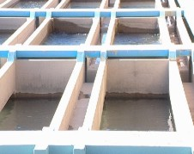
Fig. Nº 38

3.3.8. DESINFECCIÓN

Una vez que el agua fue filtrada, pasa a la reserva, allí se desinfecta según distintos métodos. El más usado es el agregado de cloro líquido. El cloro tiene la característica química de ser un oxidante, lo cual hace que se libere oxígeno matando los agentes patógenos, por lo general bacterias anaeróbicas.

Otros desinfectantes utilizados son: hipoclorito de sodio, hipoclorito de calcio (pastillas), ozono, luz ultravioleta, etc.

Durante todo el proceso de potabilización se realizan controles analíticos de calidad.

La suma de las etapas para potabilizar el agua se realiza en aproximadamente 4 horas. (Fig. 39)

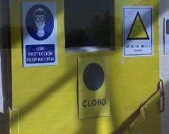
Fig. Nº 39

3.4. TRATAMIENTOS FÍSICOS, QUÍMICOS Y
MICROBIOLÓGICOS

Como hemos visto, al tratar las distintas fuentes de abastecimiento, algunas aguas pueden ser naturalmente potables y otras pueden necesitar un tratamiento corrector previo a su entrega al consumo.

Las aguas provenientes de fuentes subterráneas profundas, galerías filtrantes o manantiales, pueden ser entregadas directamente al consumo, siempre que sean químicamente apropiadas y si se tiene en cuenta todas las previsiones necesarias en su captación para evitar su contaminación. Es decir, estas aguas son en general naturalmente potables. Solo se recomienda un tratamiento con cloro para resguardarla de cualquier contaminación accidental en la red de distribución.

Cuando el agua no es naturalmente potable habrá que hacer un tratamiento corrector, como sucede con las aguas superficiales. El tratamiento corrector o potabilizador puede ser físico, químico o microbiológico.

3.4.1. FÍSICO

3.4.1.1. Eliminación de la turbiedad y el color

Es decir la eliminación de materias en suspensión, finamente divididas, que no asientan fácilmente, acompañadas muchas veces de materias orgánicas coloidales o disueltas, que no son retenidas por la simple filtración.

Para ello es necesario un tratamiento un tratamiento previo con coagulante químico, seguido de decantación o clarificación y luego filtración, a través de un manto de arena u otro material inerte y finalmente un tratamiento de desinfección, mas o menos intenso, según el grado de contaminación.

3.4.1.2. Eliminar o reducir la intensidad de los gustos u
olores

Para esto se recomienda distintos procedimientos, que dependen de la naturaleza del problema, como pueden ser: aireación, Carbón activado, uso de cloro u otros oxidantes, como el ozono, etc., y algunas veces combinando con tratamiento previo del agua natural con un alguicida.

3.4.2. QUÍMICO

3.4.2.1. El tratamiento corrector químico

Se refiere a la corrección del pH del agua, a la reducción de la dureza, a la eliminación de los elementos nocivos o al agregado de ciertos productos químicos, buscando siempre mejorar la calidad del agua.

3.4.2.2. La corrección del pH

Puede hacerse agregando cal o carbonato de sodio, antes o después de la filtración. La reducción de la dureza, puede hacerse por métodos simples (cal, soda, Zeolita o resinas) o métodos compuestos (cal-soda; cal zeolita, cal-resinas).

La eliminación de elementos nocivos puede referirse a bajar los contenidos excesivos de hierro, manganeso, fluor, arsénico o vanadio. Por ultimo con respecto al agregado de productos químicos, decimos que se refiere al agregado de fluor (prevenir caries)

3.4.3 BACTERIOLÓGICO

Se refiere casi exclusivamente a la desinfección con cloro, pudiéndose utilizar cloro puro, sales clorogenas o hipocloritos.

Las dosis a utilizar generalmente se fijan en base al cloro residual, cuyo valor debe estar entre 0.05 mg/ l y 0.1 mg/l para quedar a cubierto de cualquier contaminación secundaria.

CAPÍTULO IV

4. DEPURACIÓN DEL AGUA

4.1. INTROCUCCIÓN

Depuración de aguas, nombre que reciben los distintos procesos implicados en la extracción, tratamiento y control sanitario de los productos de desecho arrastrados por el agua y procedentes de viviendas e industrias.

La depuración cobró importancia progresivamente desde principios de la década de 1970 como resultado de la preocupación general expresada en todo el mundo sobre el problema, cada vez mayor, de la contaminación humana del medio ambiente, desde el aire a los ríos, lagos, océanos y aguas subterráneas, por los desperdicios domésticos, industriales, municipales y agrícolas.

4.2. HISTORIA

Los métodos de depuración de residuos se remontan a la antigüedad y se han encontrado instalaciones de alcantarillado en lugares prehistóricos de Creta y en las antiguas ciudades asirias.

Las canalizaciones de desagüe construidas por los romanos todavía funcionan en nuestros días. Aunque su principal función era el drenaje, la costumbre romana de arrojar los desperdicios a las calles significaba que junto con el agua de las escorrentías viajaban grandes cantidades de materia orgánica. Hacia finales de la edad media empezaron a usarse en Europa, primero, excavaciones subterráneas privadas y, más tarde, letrinas. Cuando éstas estaban llenas, unos obreros vaciaban el lugar en nombre del propietario. El contenido de los pozos negros se empleaba como fertilizante en las granjas cercanas o era vertido en los cursos de agua o en tierras no explotadas.

Unos siglos después se recuperó la costumbre de construir desagües, en su mayor parte en forma de canales al aire o zanjas en la calle. Al principio estuvo prohibido arrojar desperdicios en ellos, pero en el siglo XIX se aceptó que la salud pública podía salir beneficiada si se eliminaban los desechos humanos a través de los desagües para conseguir su rápida desaparición.

Un sistema de este tipo fue desarrollado por Joseph Bazalgette entre 1859 y 1875 con el objeto de desviar el agua de lluvia y las aguas residuales hacia la parte baja del Támesis, en Londres.

Con la introducción del abastecimiento municipal de agua y la instalación de cañerías en las casas llegaron los inodoros y los primeros sistemas sanitarios modernos. A pesar de que existían reservas respecto a éstos por el desperdicio de recursos que suponían, por los riesgos para la salud que planteaban y por su elevado precio, fueron muchas las ciudades que los construyeron.

A comienzos del siglo XX, algunas ciudades e industrias empezaron a reconocer que el vertido directo de desechos en los ríos provocaba problemas sanitarios.

Esto llevó a la construcción de instalaciones de depuración. Aproximadamente en aquellos mismos años se introdujo la fosa séptica como mecanismo para el tratamiento de las aguas residuales domésticas tanto en las áreas suburbanas como en las rurales. Para el tratamiento en instalaciones públicas se adoptó primero la técnica del filtro de goteo (véase más abajo). Durante la segunda década del siglo, el proceso del lodo activado, desarrollado en Gran Bretaña, supuso una mejora significativa por lo que empezó a emplearse en muchas localidades de ese país y de todo el mundo. Desde la década de 1970, se ha generalizado en el mundo industrializado la cloración, un paso más significativo del tratamiento químico.

4.3. TRANSPORTE DE LAS AGUAS RESIDUALES

Las aguas residuales son transportadas desde su punto de origen hasta las instalaciones depuradoras a través de tuberías, generalmente clasificadas según el tipo de agua residual que circule por ellas. Los sistemas que transportan tanto agua de lluvia como aguas residuales domésticas se llaman combinados. Generalmente funcionan en las zonas viejas de las áreas urbanas.

Al ir creciendo las ciudades e imponerse el tratamiento de las aguas residuales, las de origen doméstico fueron separadas de las de los desagües de lluvia por medio de una red separada de tuberías. Esto resulta más eficaz porque excluye el gran volumen de líquido que representa el agua de escorrentía. Permite mayor flexibilidad en el trabajo de la planta depuradora y evita la contaminación originada por escape o desbordamiento que se produce cuando el conducto no es lo bastante grande para transportar el flujo combinado. Para reducir costes, algunas ciudades, por ejemplo Chicago, han hallado otra solución al problema del desbordamiento: en lugar de construir una red separada, se han construido, sobre todo bajo tierra, grandes depósitos para almacenar el exceso de flujo, después se bombea el agua al sistema cuando deja de estar saturado.

Las instalaciones domésticas suelen conectarse mediante tuberías de arcilla, hierro fundido o PVC de entre 8 y 10 cm de diámetro. El tendido de alcantarillado, con tuberías maestras de mayor diámetro, puede estar situado a lo largo de la calle a unos 1,8 m o más de profundidad. Los tubos más pequeños suelen ser de arcilla, hormigón o cemento, y los mayores, de cemento reforzado con o sin revestimiento. A diferencia de lo que ocurre en el tendido de suministro de agua, las aguas residuales circulan por el alcantarillado más por efecto de la gravedad que por el de la presión. Es necesario que la tubería esté inclinada para permitir un flujo de una velocidad de al menos 0,46 m por segundo, ya que a velocidades más bajas la materia sólida tiende a depositarse. Los desagües principales para el agua de lluvia son similares a los del alcantarillado, salvo que su diámetro es mucho mayor. En algunos casos, como en el de los sifones y las tuberías de las estaciones de bombeo, el agua circula a presión.

Las canalizaciones urbanas acostumbran a desaguar en interceptadores, que pueden unirse para formar una línea de enlace que termina en la planta depuradora de aguas residuales. Los interceptadores y los tendidos de enlace, construidos por lo general de ladrillo o cemento reforzado, miden en ocasiones hasta 6 m de anchura. (Fig. 40)

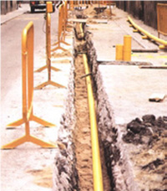
Fig. Nº 40

4.4. NATURALEZA DE LAS AGUAS RESIDUALES

El origen, composición y cantidad de los desechos están relacionados con los hábitos de vida vigentes. Cuando un producto de desecho se incorpora al agua, el líquido resultante recibe el nombre de agua residual.

4.4.1. ORIGEN Y CANTIDAD

Las aguas residuales tienen un origen doméstico, industrial, subterráneo y meteorológico, y estos tipos de aguas residuales suelen llamarse respectivamente, domésticas, industriales, de infiltración y pluviales.

Las aguas residuales domésticas son el resultado de actividades cotidianas de las personas. La cantidad y naturaleza de los vertidos industriales es muy variada, dependiendo del tipo de industria, de la gestión de su consumo de agua y del grado de tratamiento que los vertidos reciben antes de su descarga. Una acería, por ejemplo, puede descargar entre 5.700 y 151.000 litros por tonelada de acero fabricado. Si se practica el reciclado, se necesita menos agua.

La infiltración se produce cuando se sitúan conductos de alcantarillado por debajo del nivel freático o cuando el agua de lluvia se filtra hasta el nivel de la tubería. Esto no es deseable, ya que impone una mayor carga de trabajo al tendido general y a la planta depuradora. La cantidad de agua de lluvia que habrá que drenar dependerá de la pluviosidad así como de las escorrentías o rendimiento de la cuenca de drenaje.

Un área metropolitana estándar vierte un volumen de aguas residuales entre el 60 y el 80% de sus requerimientos diarios totales, y el resto se usa para lavar coches y regar jardines, así como en procesos como el enlatado y embotellado de alimentos.

4.4.2. COMPOSICION

La composición de las aguas residuales se analiza con diversas mediciones físicas, químicas y biológicas. Las mediciones más comunes incluyen la determinación del contenido en sólidos, la demanda bioquímica de oxígeno (DBO₅), la demanda química de oxígeno (DQO) y el pH.

Los residuos sólidos comprenden los sólidos disueltos y en suspensión. Los sólidos disueltos son productos capaces de atravesar un papel de filtro, y los suspendidos los que no pueden hacerlo (véase Filtración). Los sólidos en suspensión se dividen a su vez en depositables y no depositables, dependiendo del número de miligramos de sólido que se depositan a partir de 1 litro de agua residual en una hora. Todos estos sólidos pueden dividirse en volátiles y fijos, siendo los volátiles, por lo general, productos orgánicos y los fijos materia inorgánica o mineral.

La concentración de materia orgánica se mide con los análisis DBO₅ y DQO.

La DBO₅ es la cantidad de oxígeno empleado por los microorganismos a lo largo de un periodo de cinco días para descomponer la materia orgánica de las aguas residuales a una temperatura de 20 °C.

De modo similar, la DQO es la cantidad de oxígeno necesario para oxidar la materia orgánica por medio de dicromato en una solución ácida y convertirla en dióxido de carbono y agua. El valor de la DQO es siempre superior al de la DBO₅ porque muchas sustancias orgánicas pueden oxidarse químicamente, pero no biológicamente. La DBO₅ suele emplearse para comprobar la carga orgánica de las aguas residuales municipales e industriales biodegradables, sin tratar y tratadas. La DQO se usa para comprobar la carga orgánica de aguas residuales que, o no son biodegradables o contienen compuestos que inhiben la actividad de los microorganismos.

El pH mide la acidez de una muestra de aguas residuales (véase Ácidos y bases). Los valores típicos para los residuos sólidos presentes en el agua y la DBO₅ del agua residual doméstica aparecen en la tabla adjunta. El contenido típico en materia orgánica de estas aguas es un 50% de carbohidratos, un 40% de proteínas y un 10% de grasas; y entre 6,5 y 8,0, el pH puede variar.

No es fácil caracterizar la composición de los residuos industriales con arreglo a un rango típico de valores dado según el proceso de fabricación.

La concentración de un residuo industrial se pone de manifiesto enunciando el número de personas, o equivalente de población (PE), necesario para producir la misma cantidad de residuos.

Este valor acostumbra a expresarse en términos de DBO₅. Para la determinación del PE se emplea un valor medio de 0,077 kg, en 5 días, a 20 °C de DBO por persona y día. El equivalente de población de un matadero, por ejemplo, oscilará entre 5 y 25 PE por animal.

La composición de las infiltraciones depende de la naturaleza de las aguas subterráneas que penetran en la canalización. El agua de lluvia residual contiene concentraciones significativas de bacterias, elementos traza, petróleo y productos químicos orgánicos.

4.5. DEPURACION DE LAS AGUAS RESIDUALES

Los procesos empleados en las plantas depuradoras municipales suelen clasificarse como parte del tratamiento primario, secundario o terciario.

4.5.1 TRATAMIENTO PRIMARIO (Fig. 41)

Las aguas residuales que entran en una depuradora contienen materiales que podrían atascar o dañar las bombas y la maquinaria. Estos materiales se eliminan por medio de enrejados o barras verticales, y se queman o se entierran tras ser recogidos manual o mecánicamente.

El agua residual pasa a continuación a través de una trituradora, donde las hojas y otros materiales orgánicos son triturados para facilitar su posterior procesamiento y eliminación.

Las aguas residuales contienen residuos procedentes de las ciudades y fábricas. Es necesario tratarlos antes de enterrarlos o devolverlos a los sistemas hídricos locales.

En una depuradora, los residuos atraviesan una serie de cedazos, cámaras y procesos químicos para reducir su volumen y toxicidad. Las tres fases del tratamiento son la primaria, la secundaria y la terciaria.

En la primaria, se elimina un gran porcentaje de sólidos en suspensión y materia inorgánica. En la secundaria se trata de reducir el contenido en materia orgánica acelerando los procesos biológicos naturales.

La terciaria es necesaria cuando el agua va a ser reutilizada; elimina un 99% de los sólidos y además se emplean varios procesos químicos para garantizar que el agua esté tan libre de impurezas como sea posible.

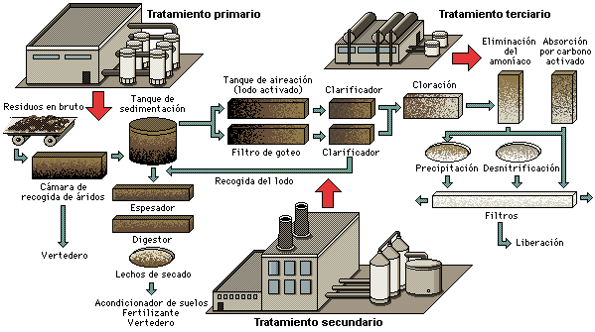

Fig. Nº 41

4.5.1.1. Cámara de arena

En el pasado, se usaban tanques de deposición, largos y estrechos, en forma de canales, para eliminar materia inorgánica o mineral como arena, sedimentos y grava. Estas cámaras estaban diseñadas de modo que permitieran que las partículas inorgánicas de 0,2 mm o más se depositaran en el fondo, mientras que las partículas más pequeñas y la mayoría de los sólidos orgánicos que permanecen en suspensión continuaban su recorrido.

Hoy en día las más usadas son las cámaras aireadas de flujo en espiral con fondo en tolva, o clarificadores, provistos de brazos mecánicos encargados de raspar. Se elimina el residuo mineral y se vierte en vertederos sanitarios.

La acumulación de estos residuos puede ir de los 0,08 a los 0,23 m³ por cada 3,8 millones de litros de aguas residuales. (Fig. 42)

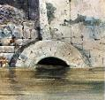
Fig. Nº 42

4.5.1.2. Sedimentación

Una vez eliminada la fracción mineral sólida, el agua pasa a un depósito de sedimentación donde se depositan los materiales orgánicos, que son retirados para su eliminación. El proceso de sedimentación puede reducir de un 20 a un 40% la DBO₅ y de un 40 a un 60% los sólidos en suspensión.

La tasa de sedimentación se incrementa en algunas plantas de tratamiento industrial incorporando procesos llamados coagulación y floculación químicas al tanque de sedimentación.

La coagulación es un proceso que consiste en añadir productos químicos como el sulfato de aluminio, el cloruro férrico o polielectrolitos a las aguas residuales; esto altera las características superficiales de los sólidos en suspensión de modo que se adhieren los unos a los otros y precipitan.

La floculación provoca la aglutinación de los sólidos en suspensión. Ambos procesos eliminan más del 80% de los sólidos en suspensión. (Fig. 43)

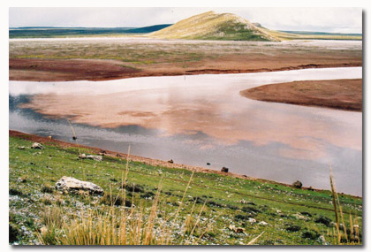
Fig. Nº 43

4.5.1.3. Flotación

Una alternativa a la sedimentación, utilizada en el tratamiento de algunas aguas residuales, es la flotación, en la que se fuerza la entrada de aire en las mismas, a presiones de entre 1,75 y 3,5 kg por cm².

El agua residual, supersaturada de aire, se descarga a continuación en un depósito abierto.

En él, la ascensión de las burbujas de aire hace que los sólidos en suspensión suban a la superficie, de donde son retirados. La flotación puede eliminar más de un 75% de los sólidos en suspensión.

4.5.1.4 Digestión

La digestión es un proceso microbiológico que convierte el lodo, orgánicamente complejo, en metano, dióxido de carbono y un material inofensivo similar al humus. Las reacciones se producen en un tanque cerrado o digestor, y son anaerobias, esto es, se producen en ausencia de oxígeno.

La conversión se produce mediante una serie de reacciones. En primer lugar, la materia sólida se hace soluble por la acción de enzimas. La sustancia resultante fermenta por la acción de un grupo de bacterias productoras de ácidos, que la reducen a ácidos orgánicos sencillos, como el ácido acético.

Entonces los ácidos orgánicos son convertidos en metano y dióxido de carbono por bacterias. Se añade lodo espesado y calentado al digestor tan frecuentemente como sea posible, donde permanece entre 10 y 30 días hasta que se descompone. La digestión reduce el contenido en materia orgánica entre un 45 y un 60 por ciento.

4.5.1.5. Desecación

El lodo digerido se extiende sobre lechos de arena para que se seque al aire. La absorción por la arena y la evaporación son los principales procesos responsables de la desecación. El secado al aire requiere un clima seco y relativamente cálido para que su eficacia sea óptima, y algunas depuradoras tienen una estructura tipo invernadero para proteger los lechos de arena. El lodo desecado se usa sobre todo como acondicionador del suelo; en ocasiones se usa como fertilizante, debido a que contiene un 2% de nitrógeno y un 1% de fósforo.

4.5.2. TRATAMIENTO SECUNDARIO

Una vez eliminados de un 40 a un 60% de los sólidos en suspensión y reducida de un 20 a un 40% la DBO₅ por medios físicos en el tratamiento primario, el tratamiento secundario reduce la cantidad de materia orgánica en el agua. Por lo general, los procesos microbianos empleados son aeróbicos, es decir, los microorganismos actúan en presencia de oxígeno disuelto.

El tratamiento secundario supone, de hecho, emplear y acelerar los procesos naturales de eliminación de los residuos. En presencia de oxígeno, las bacterias aeróbicas convierten la materia orgánica en formas estables, como dióxido de carbono, agua, nitratos y fosfatos, así como otros materiales orgánicos. La producción de materia orgánica nueva es un resultado indirecto de los procesos de tratamiento biológico, y debe eliminarse antes de descargar el agua en el cauce receptor.

Hay diversos procesos alternativos para el tratamiento secundario, incluyendo el filtro de goteo, el lodo activado y las lagunas.

4.5.2.1. Filtro de goteo

En este proceso, una corriente de aguas residuales se distribuye intermitentemente sobre un lecho o columna de algún medio poroso revestido con una película gelatinosa de microorganismos que actúan como agentes destructores.

La materia orgánica de la corriente de agua residual es absorbida por la película microbiana y transformada en dióxido de carbono y agua. El proceso de goteo, cuando va precedido de sedimentación, puede reducir cerca de un 85% la DBO₅.

4.5.2.2. Fango activado

Se trata de un proceso aeróbico en el que partículas gelatinosas de lodo quedan suspendidas en un tanque de aireación y reciben oxígeno. Las partículas de lodo activado, llamadas floc, están compuestas por millones de bacterias en crecimiento activo aglutinadas por una sustancia gelatinosa. El floc absorbe la materia orgánica y la convierte en productos aeróbicos. La reducción de la DBO₅ fluctúa entre el 60 y el 85 por ciento.

Un importante acompañante en toda planta que use lodo activado o un filtro de goteo es el clarificador secundario, que elimina las bacterias del agua antes de su descarga.

4.5.2.3. Estanque de estabilización o laguna

Otra forma de tratamiento biológico es el estanque de estabilización o laguna, que requiere una extensión de terreno considerable y, por tanto, suelen construirse en zonas rurales.

Las lagunas opcionales, que funcionan en condiciones mixtas, son las más comunes, con una profundidad de 0,6 a 1,5 m y una extensión superior a una hectárea.

En la zona del fondo, donde se descomponen los sólidos, las condiciones son anaerobias; la zona próxima a la superficie es aeróbica, permitiendo la oxidación de la materia orgánica disuelta y coloidal. Puede lograrse una reducción de la DBO₅ de un 75 a un 85 por ciento. (Fig. 44)

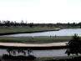
Fig. Nº 44

4.5.3. TRATAMIENTO AVANZADO DE LAS AGUAS
RESIDUALES

Si el agua que ha de recibir el vertido requiere un grado de tratamiento mayor que el que puede aportar el proceso secundario, o si el efluente va a reutilizarse, es necesario un tratamiento avanzado de las aguas residuales.

A menudo se usa el término tratamiento terciario como sinónimo de tratamiento avanzado, pero no son exactamente lo mismo. El tratamiento terciario, o de tercera fase, suele emplearse para eliminar el fósforo, mientras que el tratamiento avanzado podría incluir pasos adicionales para mejorar la calidad del efluente eliminando los contaminantes recalcitrantes.

Hay procesos que permiten eliminar más de un 99% de los sólidos en suspensión y reducir la DBO₅ en similar medida. Los sólidos disueltos se reducen por medio de procesos como la ósmosis inversa y la electrodiálisis.

La eliminación del amoníaco, la desnitrificación y la precipitación de los fosfatos pueden reducir el contenido en nutrientes. Si se pretende la reutilización del agua residual, la desinfección por tratamiento con ozono es considerada el método más fiable, excepción hecha de la cloración extrema.

Es probable que en el futuro se generalice el uso de estos y otros métodos de tratamiento de los residuos a la vista de los esfuerzos que se están haciendo para conservar el agua mediante su reutilización.

4.5.4. VERTIDO DEL LÍQUIDO

El vertido final del agua tratada se realiza de varias formas. La más habitual es el vertido directo a un río o lago receptor. En aquellas partes del mundo que se enfrentan a una creciente escasez de agua, tanto de uso doméstico como industrial, las autoridades empiezan a recurrir a la reutilización de las aguas tratadas para rellenar los acuíferos, regar cultivos no comestibles, procesos industriales, recreo y otros usos. En un proyecto de este tipo, en la

Potable Reuse Demonstration Plant de Denver, Colorado, el proceso de tratamiento comprende los tratamientos convencionales primario y secundario, seguidos de una limpieza por cal para eliminar los compuestos orgánicos en suspensión.

Durante este proceso, se crea un medio alcalino (pH elevado) para potenciar el proceso. En el paso siguiente se emplea la recarbonatación para volver a un pH neutro. A continuación se filtra el agua a través de múltiples capas de arena y carbón vegetal, y el amoníaco es eliminado por ionización. Los pesticidas y demás compuestos orgánicos aún en suspensión son absorbidos por un filtro granular de carbón activado. Los virus y bacterias se eliminan por ozonización. En esta fase el agua debería estar libre de todo contaminante pero, para mayor seguridad, se emplean la segunda fase de absorción sobre carbón y la ósmosis inversa y, finalmente, se añade dióxido de cloro para obtener un agua de calidad máxima.

4.5.5. FOSA SÉPTICA

Un proceso de tratamiento de las aguas residuales que suele usarse para los residuos domésticos es la fosa séptica: una fosa de cemento, bloques de ladrillo o metal en la que sedimentan los sólidos y asciende la materia flotante.

El líquido aclarado en parte fluye por una salida sumergida hasta zanjas subterráneas llenas de rocas a través de las cuales puede fluir y filtrarse en la tierra, donde se oxida aeróbicamente. La materia flotante y los sólidos depositados pueden conservarse entre seis meses y varios años, durante los cuales se descomponen anaeróbicamente.

CAPÍTULO V

5. CONCLUSIONES Y RECOMENDACIONES

5.1. CONCLUSIONES

- El agua es indispensable para todo aspecto de nuestra vida.

- Hay que cuidar toda fuente de vida que tiene nuestro planeta principalmente las relacionadas con el agua.

- La realización de trabajos como estos motiva la investigación, fomenta la creatividad y ayuda a tomar conciencia sobre todo lo relacionado con nuestro planeta.

5.2. RECOMENDACIONES

- Ya que el agua es un aspecto indispensable en nuestra vida tenemos que saber valorarla y cuidarla.

- No debemos arrojar basura en los ríos debido a que contaminamos demasiado y de toda el agua existente en el planeta la proporción de agua dulce es de un 2% aproximadamente, lo cual es un valor relativamente bajo comparado con el del agua salada.

- Tenemos que investigar mas para enriquecer nuestro conocimiento, así tener una mejor perspectiva de lo que nos rodea

GLOSARIO

Acuariofilia: La Acuariofilia moderna es la afición a la cría de peces y otros organismos acuáticos en acuario, bajo condiciones controladas. Ha evolucionado tremendamente a lo largo de los siglos, desde el mantenimiento de carpas doradas con fines ornamentales en recipientes y estanques, desde hace 2000 años.
Existen referencias en la antigua China sobre la cría de peces dorados en depósitos cerámicos, a temperatura ambiente. El nivel de la acuariofilia era totalmente básico, sin sistemas de soporte de vida para los peces, que requerían especies resistentes y constantes cambios de agua. Este sistema arcaico se perpetuó hasta nuestros días a través de las peceras, y se superó con el desarrollo de los modernos acuarios.
Actualmente la Acuariofilia es una afición que puede llegar a altos niveles de conocimiento y sofisticación, que traspasan la frontera de afición para convertirse en una verdadera ciencia, la Acuariología.

Acueducto: Conducto artificial por donde va el agua a lugar determinado, y especialmente el que tiene por objeto abastecer de aguas a una población.

Acuífero: Dicho de una capa o vena subterránea: Que contiene agua.

Aerobio: Un proceso que ocurre en presencia del oxígeno, tal como la digestión de la materia orgánica por las bacterias en una charca de oxidación.

Anaerobio: Un proceso que ocurre en ausencia de oxígeno, tal como la digestión de la materia orgánica por las bacterias en un UASB-reactor.

Bacterias: Pequeños microorganismos unicelulares, que se reproducen por la fisión de esporas.

Biogeoquímica: Estudia la interacción entre los compuestos geoquímicos y los organismos vivos. La biogeoquímica es necesaria para comprender el funcionamiento de los seres vivos, desde el nivel de organización celular hasta el ecosistema que conforman. Además, esta ciencia nos permite comprender el porqué de muchos de los problemas ambientales actuales (cambio climático, destrucción de la capa de ozono, contaminación), y de procesos esenciales para nuestra sociedad (producción de cultivos, reciclaje de residuos, depuración). El desarrollo de la biogeoquímica se adapta muy bien a aquellas regiones que presentan una vegetación muy densa y donde la cartografía geológica es difícil de ser llevada a cabo por ausencia de afloramientos.

Coloide: En química un coloide, suspensión coloidal o dispersión coloidal es un sistema físico-químico compuesto por dos fases: una continua, normalmente fluida, y otra dispersa en forma de partículas; por lo general sólidas, de tamaño mesoscópico (a medio camino entre los mundos macroscópico y microscópico). Así, se trata de partículas que no son apreciables a simple vista, pero mucho más grandes que cualquier molécula.
El nombre de coloide proviene de la raíz griega kolas que significa que puede pegarse. Este nombre hace referencia a una de las principales propiedades de los coloides: su tendencia espontánea a agregar o formar coágulos.

Cuenca: Territorio cuyas aguas afluyen todas a un mismo río, lago o mar.

Decantador: Dicho de un recipiente o de una instalación: Que sirve para separar dos sustancias por decantación.

Densímetro: Tipo de instrumento que sirve para determinar la densidad o el peso específico de los líquidos o de los sólidos.

Escorrentías: En hidrología, la escorrentía es la lámina de agua que circula en una cuenca de drenaje, es decir la altura en milímetros de agua de lluvia escurrida y extendida dependiendo la pendiente del terreno. Normalmente se considera como la precipitación menos la evapotranspiración real y la infiltración del sistema suelo – cobertura vegetal. Según la teoría de Horton se forma cuando las precipitaciones superan la capacidad de infiltración del suelo. Esto sólo es aplicable en suelos de zonas áridas y de precipitaciones torrenciales. Ésta deficiencia se corrige con la teoría de la saturación, aplicable a suelos de zonas de pluviosidad elevada y constante. Según dicha teoría, la escorrentía se formará cuando los compartimentos del suelo estén saturados de agua.
La escorrentía superficial es una de las principales causas de erosión a nivel mundial. Suele ser particularmente dañina en suelos poco permeables, como los arcillosos, y en zonas con una cubierta vegetal escasa.

Hidrograma: El hidrograma es un gráfico que muestra la variación en el tiempo de alguna información hidrológica tal como: nivel de agua, caudal, carga de sedimentos, etc. para un río, arroyo o canal, si bien típicamente representa el caudal frente al tiempo; esto es equivalente a decir que es el gráfico de la descarga (L³/T) de un flujo en función del tiempo. Éstos pueden ser hidrogramas de tormenta e hidrogramas anuales, los que a su vez se dividen en perennes y en intermitentes.

Irrigar: Aplicar el riego a un terreno.

Microorganismos: Organismos que son tan pequeño que sólo pueden ser observado a través del microscopio, por ejemplo bacterias, fungi, levaduras, etc.

Napa: Capa de agua en la superficie de la tierra, o subterránea.

Nube
Partículas líquidas que miden de 40 a 500 micrómetros, son formadas por la condensación del vapor. Como comparación, las partículas de nieblas son más pequeñas que 40 micrómetros.

Oligoelemento: Elemento químico que en muy pequeñas cantidades es indispensable para las funciones fisiológicas; p. ej., el cinc y el aluminio.

Patógeno: Es cualquier microorganismo capaza de producir una enfermedad infecciosa. Incluye a los virus, bacterias, hongos y protozoos. La capacidad de un patógeno para producir enfermedad se conoce como patogeneidad

Sedimento: Materia que, habiendo estado suspensa en un líquido, se posa en el fondo por su mayor gravedad.

Subducción: Deslizamiento del borde de una placa de la corteza terrestre por debajo del borde de otra.

Superávit: Abundancia o exceso de algo que se considera necesario.

Taninos: Los taninos son compuestos polifenólicos y se dividen en hidrosolubles y condensados. Están presentes en muchos vegetales como en frutas, uvas, membrillos, granadas, nísperos… y en legumbres. Cómo no, también se encuentran en el vino, en el café, en el té y en el chocolate. Se detectan fácilmente por su aspereza, sequedad y amargor.

Vulcanismo: Sistema que atribuye la formación del globo a la acción del fuego interior.

BIBLIOGRAFÍA

- www.wikipedia.org/wiki/Ciclo_hidrológico

- www.explora.cl/otros/agua/ciclo2

- www.jmarcano.com/nociones/ciclo1

- www.miliarium.com/Monografias/PHN/Ciclo_hidrologico

- www.visionlearning.com/library/module_viewer2

- ga.water.usgs.gov/edu/watercyclespanish

- faq.thekrib.com/es/empezar-quimica

- www.ina.gov.ar/cartillas_edu/cartilla

- www.geocities.com/manuhack_page/quimicab

- www.interagua.com.ec/extranet/modules

- www.edufuturo.com/educacion

- www.eluniverso.com

- www.cubasolar.cu/biblioteca/energia

- www.imacmexico.org

- www.osm.com.ar/html/Potabilizacion

- www.lenntech.com/espanol/FAQ-purificacion-agua

- www2.csostenible.net/es_es/tclave/agua/depuracionagua

- es.wikipedia.org/wiki/Estación_depuradora_de_aguas_residuales

- MICROSOFT ENCARTA 2008. Biblioteca de consultas Encarta 2008, Microsoft Corporation, 1993 -2007.

